
МИНОБРНАУКИ РОССИИ
федеральное государственное бюджетное образовательное учреждение высшего образования
«Самарский государственный технический университет»
(ФГБОУ ВО «СамГТУ»)
Институт автоматики и информационных технологий
Кафедра «Информационные технологии»

Допустить к защите

Заведующий кафедрой _________ Верещагина С.С.
(подпись) (ФИО)

«___» ____________ 20 г.

Выпускная квалификационная работа

Обучающегося Лазанчина Петра Михайловича 4-ИАИТ-107
(фамилия, имя, отчество, курс, факультет, группа)
09.03.03 Информатика и вычислительная техника
(код, направление подготовки (специальности),
Прикладная информатика в экономике
направленность (профиль) образования)

На тему: непомню официальное название
(полное наименование темы в соответствии с приказом об утверждении тем ВКР)

Руководитель работы доцент, к.т.н. Верещагина С.С.
(должность, ученая степень, звание, подпись, дата, фамилия, инициалы)
Консультант доцент, к.э.н., доцент Малина А.Б.
(должность, ученая степень, звание, подпись, дата, фамилия, инициалы)
Нормоконтролер профессор, д.т.н., доцент Колоденкова А.Е.
(должность, ученая степень, звание, подпись, дата, фамилия, инициалы)
Студент Лазанчин П.М.
(подпись, дата, фамилия, инициалы)

Самара 2025 г

РЕФЕРАТ
Пояснительная записка содержит 84 страницы, 28 рисунков, 17 таблиц, 33 источника.
ТЕСТИРОВАНИЕ; ОТЧЕТ О РЕЗУЛЬТАТАХ; ПСИХОЛОГИЧЕСКИЙ ПОРТРЕТ КАНДИДАТА; БАЗА ДАННЫХ; ОЦЕНКА РЕЗУЛЬТАТОВ.
Объектом исследования является процесс поддержки принятия врачебных решений в области диагностики заболеваний.
Предметом работы является возможность использования обученной нейросети на основе алгоритма случайного леса для постановки предварительных диагнозов по введённым симптомам.
Целью выпускной квалификационной работы является разработка программного модуля, предназначенного для помощи терапевтам в постановке диагнозов путём анализа симптомов с использованием методов машинного обучения.
В результате проведённого анализа предметной области были выделены основные сущности и их атрибуты, а также установлены связи между ними. Итогом анализа стала разработка инфологической модели типа «сущность – связь».
Результатом выпускной квалификационной работы стало создание программного модуля, включающего экспертную систему для пошагового выбора симптомов пользователем и обученную нейросетевую модель на основе случайного леса, предсказывающую наиболее вероятные диагнозы.
Исходя из рассчитанных показателей экономической эффективности, сделан вывод о том, что проект по разработке программного модуля для поддержки врачей в постановке диагнозов является целесообразным и перспективным для внедрения в клиническую практику.
Технология разработки — язык программирования Python, библиотеки Scikit-learn, Pandas, а также собственная экспертная система для взаимодействия с пользователем в консольном режиме.

СОДЕРЖАНИЕ

ВВЕДЕНИЕ 4

1. .....Анализ предметной области 6

1.1 ...Описание предметной области рекрутмента и рекрутинга 6

1.2 Определение и описание психологического портрета кандидата на трудоустройство 9

1.3 ...Описание индивидуальных личностных характеристик 11

1.4 ...Способы составления психологического портрета кандидата 14

1.5 Анализ существующих решений для составления психологических портретов кандидатов 15

2. Проектирование архитектуры программного модуля 22

2.1 Построение диаграмм последовательности 22

2.2 Алгоритмы оценки результатов тестирования 27

2.3 Построение диаграммы IDEF0 35

2.4. Выбор СУБД и средств разработки 45

2.5 Построение даталогической модели 46

3. Описание реализации программного модуля 53

3.1 Обоснование выбора технологий и инструментов для разработки 53

3.2 Описание интерфейса программного модуля 54

4. Экономическое обоснование разработки программного модуля 64
4.1 Разработка математической модели проекта 64
4.2 Разработка модели формирования затрат и доходов проекта 65
4.3 Математическая модель программного модуля 67
4.4 Расчет показателей экономической эффективности 73
4.5 Анализ рынков 77

ЗАКЛЮЧЕНИЕ 79

СПИСОК ИСПОЛЬЗОВАННОЙ ЛИТЕРАТУРЫ 82

ВВЕДЕНИЕ
В настоящее время, в условиях стремительного развития информационных технологий, сфера здравоохранения переживает значительные преобразования. Современная медицина всё чаще опирается на интеллектуальные программные решения, направленные на повышение точности диагностики, снижение нагрузки на врачей и минимизацию человеческого фактора. Особое внимание уделяется применению систем искусственного интеллекта и машинного обучения, способных обрабатывать большие объемы медицинских данных и делать предварительные выводы на основе выявленных закономерностей. В этом контексте особенно актуальной становится разработка программных инструментов, способных помогать врачам общей практики и терапевтам в постановке предварительных диагнозов на основе введённых симптомов.
Предметная область данной работы сосредоточена на создании интеллектуальной системы, объединяющей экспертный подход к выбору симптомов с возможностями обученной нейросети на основе алгоритма случайного леса. Такая система позволяет шаг за шагом собрать информацию от пользователя о его жалобах, структурировать данные и передать их в обученную модель, которая формирует список наиболее вероятных диагнозов с указанием степени уверенности.
Традиционные методы диагностики, основанные исключительно на опыте врача, подвержены влиянию человеческого фактора, ограничены временем консультации и не всегда позволяют учесть все возможные варианты заболеваний, особенно на ранних стадиях. Использование экспертных и нейросетевых систем позволяет повысить объективность и точность диагностического процесса, а также служит инструментом поддержки принятия решений, не заменяя врача, но дополняя его работу.
Выбор данной темы обусловлен актуальной потребностью системы здравоохранения в современных средствах поддержки диагностики, особенно в условиях нехватки специалистов и высокого потока пациентов. Внедрение таких решений может не только повысить эффективность работы медицинских учреждений, но и улучшить качество медицинской помощи за счёт более точного и быстрого выявления заболеваний.
Разработка программного модуля, сочетающего экспертную систему для сбора данных и нейросетевую модель для анализа, открывает новые перспективы в применении искусственного интеллекта в медицине. Это позволяет не только автоматизировать рутинные этапы диагностики, но и способствует формированию более обоснованных и прозрачных медицинских решений. В долгосрочной перспективе подобные технологии могут стать частью единой цифровой медицинской инфраструктуры, обеспечивая устойчивое развитие и цифровую трансформацию отрасли здравоохранения.
Целью данной работы является разработка программного модуля для составления психологического портрета кандидата на трудоустройство, который позволит более точно и объективно оценивать профессиональные и личностные качества соискателей.
Для достижения поставленной цели необходимо решить следующие задачи:
1) изучить существующие методы и технологии в области подбора персонала;
2) провести анализ существующих решений в области тестирования персонала и составления психологических портретов;
3) спроектировать архитектуру программного модуля, учитывающую специфику процесса подбора персонала;
4) разработать программный модуль согласно спроектированной архитектуре;
5) сделать выводы о работе программного модуля.
Таким образом, данная работа призвана внести вклад в совершенствование методов поддержки врачебной диагностики и повышение эффективности лечебного процесса. Используя разработанный программный модуль, медицинские учреждения могут получить значительное преимущество в организации амбулаторного приёма, так как система помогает быстрее и точнее определять возможные диагнозы. Это способствует снижению диагностических ошибок, повышению качества оказания медицинской помощи и, в перспективе, снижению затрат на лечение за счёт более раннего выявления заболеваний и рационального использования ресурсов.

1. Анализ предметной области

1.1 Роль нейросетей и экспертных систем в современной медицине
Интенсивное развитие медицинской науки, расширение возможностей углубления в этиологию, патогенез заболевания, увеличение данных о маркерах различных патологических состояний диктует необходимость поиска новых подходов к обработке полученных результатов. На современном этапе важно провести быстрый анализ большого числа данных и принять верное решение, которое может повлиять на прогнозы, течение и исходы заболевания. В связи с этим все более пристальное внимание уделяется информационным технологиям (ИТ), а в рамках медицины можно говорить об "электронной медицине". ИТ реализуются в виде медицинских информационных систем (МИС) различного назначения и отдельных автоматизированных лечебно-диагностических приборов, среди которых - современные экспертные системы (ЭС). ЭС представляют собой компьютерные программы, производящие анализ на основе определенных исходных данных, предназначенные для оказания помощи специалистам в конкретных областях знаний и достижения значимых результатов.
Применение ЭС позволяет решить различные задачи, к которым относится прогнозирование рисков развития заболеваний, осложнений и эффективности лечения, ранняя диагностика, планирование лечения, мониторинг состояния здоровья пациента, автоматизированный анализ и статистическая обработка клинического материала. Экспертные МИС значимо упрощают работу в таких ситуациях, когда невозможно представить задачу в числовой форме, отсутствует определенность или точность в изучаемых параметрах или нет однозначного алгоритма решения задач. Данные характеристики подходят для решения и медицинских задач, представляющих собой большой объем многомерных, сложных и порой противоречивых клинических данных, полученных в процессе цензурированных наблюдений.
В настоящее время в медицинских исследованиях превалирует использование статистических методов обработки данных. Самыми распространенными описательными методами, использующимися в традиционных статистических исследованиях, являются анализ выживаемости и многомерный комплексный анализ, классифицирующийся на дискриминантный, кластерный, факторный и корреляционный.
На мировом рынке медицинских компьютерных продуктов существует более 250 ЭС, введенных в эксплуатацию, при этом активно использующихся в различных учреждениях здравоохранения, приобретение которых возможно как в специальных каталогах, так и в сети. Примером данных технологий может послужить PUFF-система - кодированное на языке BASIC интеллектуальное расширение аппарата исследования лёгких, предназначенная для диагностики заболеваний. Данные с измерительных приборов, оценивающих функцию легких, непосредственно после поступления на персональный компьютер врача обрабатываются и выводятся в форме конкретного диагноза и перечня рекомендаций для дальнейшего лечения. В настоящее время в медицине наиболее эффективно использование таких ЭС, как методы добычи данных и искусственные нейронные сети, позволяющие решать задачи диагностики и прогнозирования различных заболеваний, а также выбирать тактику лечения и профилактики и др.

1.2 Возможности алгоритмов случайного леса и деревьев решений в диагностике
Для сбора данных использовались анкеты, медицинский осмотр и лабораторные анализы. (1) Анкета содержала демографические данные (включая возраст, пол, годовой доход, уровень образования), информацию об образе жизни (включая курение, употребление алкоголя, диету и физические нагрузки). Анкета заполнялась онлайн самими участниками или членами их семей. (2) Медицинский осмотр включал измерение роста, веса и артериального давления (систолического и диастолического), которые измерялись дважды, после чего рассчитывалось среднее значение. Все данные измерялись медицинским работником. Индекс массы тела (ИМТ) рассчитывается как отношение веса в килограммах к квадрату роста в метрах.

(3) У испытуемых брали венозную кровь натощак для определения уровня глюкозы в крови натощак (FPG), гликированного гемоглобина (GHb), гомоцистеина (Hcy), общего холестерина (TC), триглицеридов (TG), холестерина липопротеинов низкой плотности (LDL-C) и липопротеинов высокой плотности (HDL-C). (4) У испытуемых брали утреннюю мочу. После центрифугирования при 3000 об/мин в течение 10 минут был получен супернатант (низкоскоростная центрифуга Anhui Zhongke Zhongjia SC3616), и с помощью латексной турбидиметрии, саркозиновой оксидазы и иммунотурбидиметрии были определены α1-микроглобулин (α1МГ), креатинин в моче (UCr) и микроальбуминурия (МАУ).

Присвоения переменных
Информация о годовом доходе, уровне образования, состоянии здоровья и образе жизни участников исследования была получена из опросника. Годовой доход определялся как <5 тыс. юаней, 5-10 тыс. юаней, 10-20 тыс. юаней, > 20 тыс. юаней; уровни образования определялись как ≤ начальная школа, ≤ средняя школа, ≤ старшая школа, ≥ степень бакалавра; курение классифицировалось как "да" или “нет"; потребление алкоголя классифицировалось как "всегда" (> 100 г / раз и 3 раза в неделю), иногда (<3 раза в неделю или <100 г / раз) и редко; физические упражнения классифицировались как "совсем или немного” или “регулярно” (≥ 3 раза в неделю, ≥ 30 мин / раз). ИМТ определяли как недостаточный вес (<18,5 кг/м2), нормальный вес (18,5–24,0 кг/м2), избыточный вес (24,0–28,0 кг/м2), ожирение (≥28 кг/м2). ACR определяли как микроальбумин в моче, деленный на креатинин в моче, умноженный на 8,84; MCR определяли как микроглобулин в моче, деленный на креатинин в моче, умноженный на 8,84.

Объясняющие переменные
(1) Анкета: демографические данные (возраст, пол, уровень образования, годовой доход, место жительства и т. д.); образ жизни (курение, употребление алкоголя, физические нагрузки, потребление соли, диета). (2) Анализ крови: ЛПВП, ЛПНП, ТГ, TC, Hcy, FPG, GHb. (3) Физикальное обследование: САД, ДАД, ИМТ. Всего 20 показателей.

Переменные ответа
ACR ≥ 30 мг/г определялся как GI; MCR > 23 мг/г определялся как TI. При наличии GI, TI присваивалось значение 1; в противном случае присваивалось значение 0. В этом исследовании мы использовали RF, LR и NB для классификации GI и TI соответственно.

Регуляризация L1, абсолютная усадка и регрессия оператора выбора
Оператор абсолютного сжатия и выбора (LASSO) — один из распространённых методов выбора признаков. Он характеризуется включением в обобщённую линейную регрессию штрафного коэффициента регуляризации L1, который делает сумму абсолютных значений коэффициентов регрессии модели меньше определённого значения. Он направлен на минимизацию суммы квадратов остатков, заставляя коэффициенты регрессии переменных, которые вносят меньший вклад в модель, сжиматься до нуля и достигая разреженного процесса (14, 15). LASSO использовался для выбора собранных объясняющих переменных и определения наиболее значимых для зависимых переменных.

Алгоритм метода синтетической неполной избыточной выборки
Метод синтетической передискретизации меньшинства (SMOTE) — это метод передискретизации, который является эффективным алгоритмом для устранения дисбаланса между классами данных (21). Он используется для синтетического увеличения класса меньшинства с помощью K-ближайших соседей для получения сбалансированного набора данных (22) и показал хорошие результаты в таких областях, как системы обнаружения сетевых вторжений и выявление заболеваний. В этом исследовании наблюдается серьёзный дисбаланс в переменных отклика, GI и TI (рис. 1A, B). SMOTE использовался для балансировки классов, чтобы помочь моделям машинного обучения лучше изучить взаимосвязи между данными и сделать наиболее точные выводы о классификации.
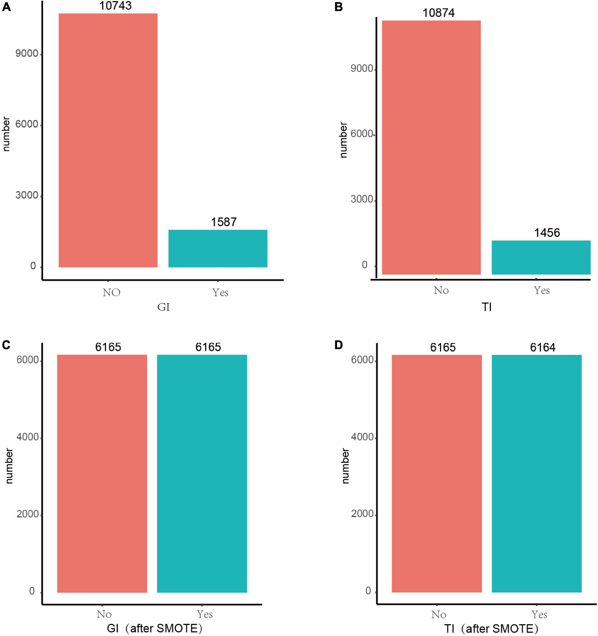
Рисунок 1. До и после SMOTE для переменных отклика GI и TI. SMOTE — метод синтетической передискретизации меньшинства. Это хороший и эффективный способ работы с несбалансированными данными, который был применён с параметрами k = 5, C.perc = «баланс», dist = «перекрытие». (A) GI до SMOTE; (B) TI до SMOTE; (C) GI после SMOTE; (D) TI после SMOTE.

Случайный лес
RF, алгоритм интегрированного обучения на основе данных, может получать множество новых обучающих данных путём автономной выборки из обучающего набора, создавая несколько деревьев классификации на основе параллельной обработки этих новых данных и достигая де-корреляции между деревьями путём выбора независимых переменных. Таким образом, разнообразие деревьев классификации возникает как из-за выборки, так и из-за отклонений независимых переменных, что позволяет снизить дисперсию модели и, наконец, проголосовать за результаты классификации нескольких деревьев для получения окончательных результатов. Рабочий процесс построения модели показан на рисунке 2. 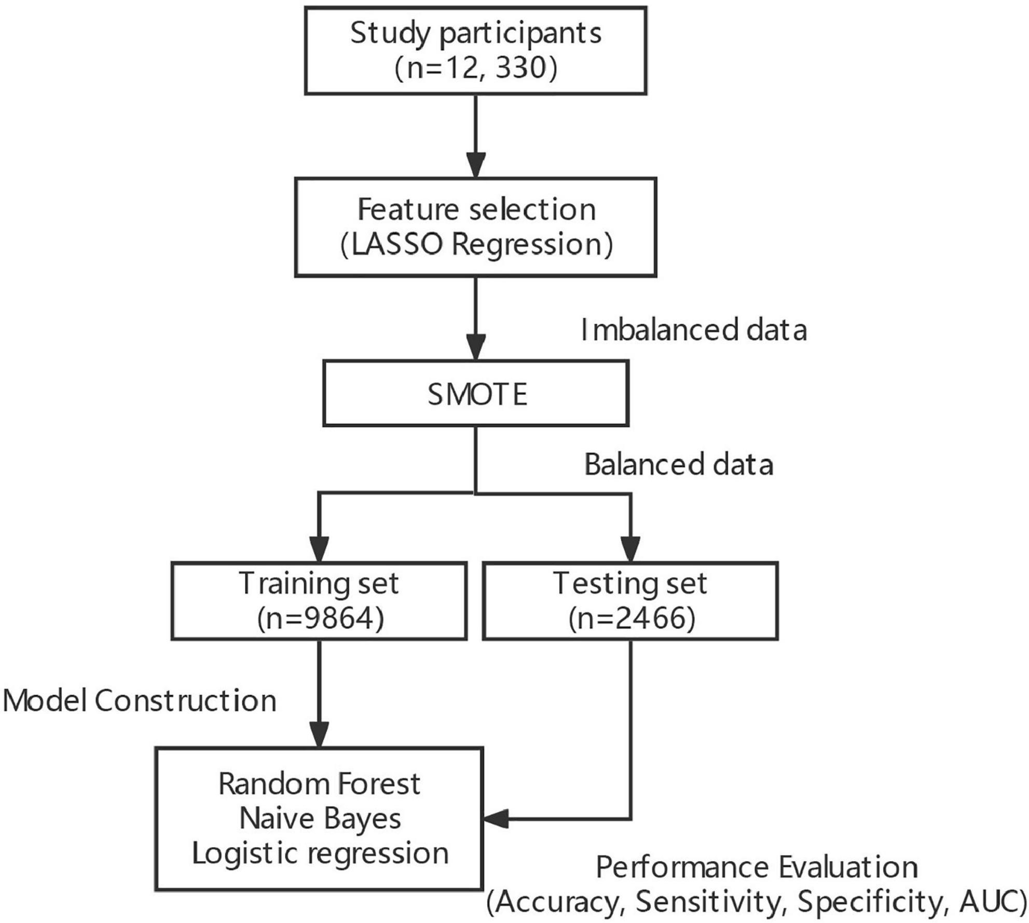

1.3 Проблемы первичного опроса пациента и роль цифровых помощников
Точность метода опроса зависит как от квалификации врача, так и от его способности расположить пациента к сотрудничеству, правильно распознав психологические черты больного человека. Врачебный опрос как метод обследования больного представляет собой разной степени структурированности набор вопросов, который очень сложно унифицировать: каждый врач его проводит по-разному (нестандартизированный опрос). Традиционный опрос, при котором врач находится в непосредственном контакте с пациентом, является неструктурированным или частично структурированным. При сборе жалоб, анамнеза пациента одну и ту же мысль, один и тот же симптом можно описать разными словами, которые порой сложно интерпретировать, поэтому возникает необходимость создания программ, которые способны извлекать информацию из неструктурированных текстов с целью повышения эффективности клинического опроса. Опросники (анкеты) являются структурированными источниками информации. Анкетирование (от франц. enquete – «расследование») является одной из методик опроса, при которой имеет место четко намеченный план его проведения [5].
С одной стороны, подробный детализированный опрос является недорогим и эффективным методом диагностики, но, с другой – требует значительных временных затрат. Совершенствование метода опроса определяет необходимым появление дополнительных интерактивных технологий [6, 7], которые позволили бы сохранить его достоинство – возможность изучить подробно весь спектр возможных проблем со здоровьем пациента, но при этом сократить время его проведения, устраняя тем самым существенный недостаток данного метода.
Уже два десятилетия назад широко признавалось, что информационные технологии повлияют на здравоохранение в той же мере, что и на другие важные отрасли. Стремительное развитие цифровизации здравоохранения происходит в соответствии с нормативно-правовой базой (приказ Минздрава РФ от 30 ноября 2017 г. № 965н, а также внесенные 29 июля 2017 г. (242-ФЗ) изменения в ФЗ от 21 ноября 2011 г. № 323). Медицина с использованием электронных средств на сегодняшний день применима лишь в рамках мониторинга состояния пациента в динамике, автоматического регулирования лечебных, реабилитационных программ, но не применима для первичной диагностики, так как хотя и является современным эквивалентом обследования пациента врачом, но без использования физических методов многие традиционные диагностические критерии при этом утеряны. Спектр клинического применения электронных ресурсов становится с каждым днем все шире. Использование компьютерных программ, цифровизация и автоматизация диагностического процесса открывают дополнительные возможности для управления медицинскими данными в клинической практике.
В основу программы ЭВМ «Электронная поликлиника» , внедренной в ЕИСЗ на территории Пермского края, заложен проблемный принцип, который позволяет сгруппировать достаточно большое общее количество вопросов с детализацией в клинические проблемы, а интерактивный режим анкетирования дает возможность выбрать из них наиболее существенные для пациента и, наоборот, пропустить неактуальные.
Идеального метода диагностики не существует, ошибки могут случаться при использовании любого метода. Рассмотрение, взвешивание всех преимуществ и недостатков каждого, а также постоянное сравнение нескольких методов позволяют определить точность диагностического процесса.

2. Проектирование архитектуры программного модуля

2.1 Обоснование выбора алгоритма машинного обучения
Постановка задачи
В данной работе рассматривается задача многоклассовой классификации: по входным данным в виде перечня симптомов (от 1 до 7, выбор поочерёдный), необходимо предсказать наиболее вероятный диагноз (один из множества классов). Также важна устойчивость к неполным данным и объяснимость результата, т.е. возможность проследить, почему был предложен тот или иной диагноз.

Возможные подходы к решению задачи
1. Деревья решений (Decision Tree)
Плюсы:
- Простой в понимании и визуализации алгоритм.
- Даёт логически обоснованные (читаемые) правила.
- Быстро обучается и предсказывает.
- Подходит для работы с категориальными и числовыми признаками.
Минусы:
- Склонность к переобучению.
- Чувствительность к изменениям в данных.
- Нестабильные деревья — при малом изменении обучающей выборки дерево может сильно измениться.

2. Случайный лес (Random Forest) (выбранный алгоритм)
Плюсы:
- Снижает переобучение за счёт ансамблирования большого количества слабых деревьев.
- Высокая точность и устойчивость.
- Устойчив к шумам и пропущенным данным.
- Поддерживает оценку важности признаков (важно для анализа симптомов).
- Хорошо работает при большом количестве категорий и классов.
Минусы:
- Менее интерпретируем, чем одиночное дерево.
- Медленнее, чем простые модели, но значительно быстрее нейросетей.
- Размер модели может быть большим.
Почему подходит:
- Модель легко реализуется.
- Подходит для данных с множеством симптомов (даже при их частичном отсутствии).
- Обеспечивает хорошую точность без длительной настройки гиперпараметров.
- Можно комбинировать с экспертной системой (например, дерево как логика в консоли).

3. XGBoost (градиентный бустинг деревьев)
Плюсы:
- Один из самых точных алгоритмов классификации.
- Устойчив к выбросам и пропущенным значениям.
- Поддерживает регуляризацию, что снижает переобучение.
Минусы:
- Более сложен в настройке (требует подбора learning rate, depth и др.).
- Требует больше ресурсов.
- Интерпретируемость хуже, чем у Random Forest (хотя возможна).
Почему не выбран:
- Избыточен для небольшого и средней сложности проекта.
- Требует тонкой настройки и вычислительных ресурсов.
- Более сложен в реализации в консольной системе.

4. Метод опорных векторов (SVM)
Плюсы:
- Высокая точность при небольшой размерности.
- Хорошо работает при чётком разделении классов.
Минусы:
- Плохо масштабируется при большом количестве данных и классов.
- Невозможность напрямую объяснить, почему сделан выбор.
- Не работает с пропущенными данными.
Почему не подходит:
- У нас много классов (диагнозов), разреженные признаки, неполные данные — SVM плохо справляется с этим.

5. K-ближайших соседей (KNN)
Плюсы:
- Простота реализации.
- Без обучения (lazy learning).
Минусы:
- Очень медленный при большом объёме данных.
- Не даёт интерпретации.
- Уязвим к выбросам и масштабам признаков.
Почему не подходит:
- Мы не можем позволить себе долгое время отклика и высокую чувствительность к «шуму».

6. Нейросети (нейронные сети, в т.ч. TensorFlow, PyTorch)
Плюсы:
- Высокая точность на больших датасетах.
- Гибкость — можно создавать архитектуры любой сложности.
- Глубокое обучение выявляет скрытые зависимости.
Минусы:
- Требует большого объёма данных.
- Требует сильных вычислительных мощностей.
- Абсолютно нечитаемы (чёрный ящик).
- Долгое обучение.
- Не подходят для консольной системы без графики и API.
Почему не подходят:
- Избыточны по сложности.
- Нет большого датасета.
- Не соответствуют цели «объяснимой медицины».

Вывод: Почему выбран алгоритм случайного леса
Сравнив возможные подходы, можно сделать следующие выводы:
- Случайный лес сочетает в себе объяснимость (через важность признаков), устойчивость к шуму, способность обрабатывать неполные входные данные, а также высокую точность на задачах классификации с разреженными признаками (как в нашем случае — неполный список симптомов).
- Он легко интегрируется с логикой экспертной системы и хорошо адаптируется под интерактивный консольный формат.
- В отличие от XGBoost и нейросетей, не требует большого объема вычислений и сложной настройки, что делает его идеальным выбором для медицинского прототипа.
ПОДРОБНЕЕ ПРО РФ (все еще 1 пункт надеюсь вова ты это уберешб и оформиш хайпово)
Виды обучения
1. Обучение с учителем (Supervised Learning)
Модель обучается на размеченных данных, где каждому входному примеру соответствует правильный ответ (целевой класс).
Пример:
Вход: симптомы пациента
Выход (метка класса): диагноз
Модель учится устанавливать закономерности между симптомами и диагнозами.
2. Обучение без учителя (Unsupervised Learning)
Нет целевых меток, алгоритм выявляет скрытые структуры сам. Применяется для кластеризации, снижения размерности и поиска аномалий.
Пример: группировка пациентов по схожим признакам, но без диагнозов.
3. Обучение с частичным контролем (Semi-supervised Learning)
Используются как размеченные, так и неразмеченные данные.
4. Обучение с подкреплением (Reinforcement Learning)
Агент обучается на основе наград и наказаний за свои действия в среде. В медицине применяется редко.

Почему выбран подход обучения с учителем
В нашей задаче:
- Имеется размеченный датасет: каждому набору симптомов соответствует диагноз.
- Необходимо предсказать один диагноз (класс) из множества возможных.
- Требуется чёткая интерпретация соответствия входов и выходов.
Следовательно, наиболее естественным и обоснованным является подход с учителем, где модель обучается по заранее известным симптомам и соответствующим диагнозам.

Случайный лес: особенности и принципы обучения
Что такое случайный лес?
Random Forest — это ансамблевый алгоритм, состоящий из множества деревьев решений, каждое из которых обучается на случайной части данных с использованием случайного подмножества признаков.
Каждое дерево делает свой «голос» (предсказание), а финальный диагноз выбирается по большинству голосов.

Как обучается случайный лес
- Bootstrap-выборка (bagging):
Для каждого дерева случайно выбирается подмножество обучающей выборки с возвращением. Это делает деревья разнообразными и снижает переобучение.
- Случайный выбор признаков:
При построении дерева на каждом шаге выбирается случайное подмножество признаков, по которым выбирается лучшее разбиение. Это снижает корреляцию между деревьями и увеличивает обобщающую способность модели.
- Построение дерева:
Дерево строится до определённой глубины или до достижения условий останова (например, минимальное количество объектов в листе). На каждой вершине дерево выбирает признак и порог, по которому данные делятся, чтобы максимизировать чистоту подмножеств (по критериям вроде энтропии или индекса Джини).
- Агрегация результатов:
При предсказании каждый классификатор (дерево) выдаёт диагноз. Модель возвращает диагноз, набравший большинство голосов.

Механизмы оценки качества модели
- Точность (Accuracy) — процент правильно классифицированных примеров.
- Матрица ошибок (Confusion Matrix) — позволяет оценить, какие диагнозы путаются между собой.
- Кросс-валидация (Cross-validation) — разбивка данных на части для оценки устойчивости модели.
- Feature importance — оценка важности каждого симптома для итогового предсказания.

🛡 Особенности обучения и устойчивость
- RF устойчив к шумам и пропущенным значениям.
- Благодаря множеству деревьев и случайности, не требует глубокой настройки гиперпараметров.
- Хорошо работает на небольших и средних датасетах, как в нашей задаче.
- Поддерживает объяснение результата, что критично в медицинских задачах (через важность признаков и пути решений в деревьях).

Сравнение: Random Forest и другие методы обучения
Метод | Требует меток | Объяснимость | Устойчивость к шуму | Работа с пропусками | Требования к ресурсам
Обучение с учителем (RF) | ✅ | Средняя | ✅ | ✅ | Средние
Нейросети | ✅ | ❌ «Чёрный ящик» | ❌ | ❌ | Высокие
Обучение без учителя | ❌ | – | Средняя | ❌ | Низкие–средние
XGBoost | ✅ | Средняя | ✅ | ✅ | Средние–высокие

занчит
Алгоритм Random Forest, реализуемый в парадигме обучения с учителем, является оптимальным решением для поставленной задачи, поскольку:
- Обеспечивает высокую точность классификации при адекватной вычислительной стоимости.
- Устойчив к неполным и шумным данным.
- Поддерживает интерпретируемость, позволяя медицинским экспертам анализировать, какие симптомы повлияли на диагноз.
- Прост в реализации и интеграции с логикой консольного диагностического приложения.

2.2 сначала идёт схема системы (модули бд связи). Блок схема алгоритма (может в 2.3 пихнуть там видно).
Наряду с проведением тестирования необходимо иметь методику оценки получаемых результатов, чтобы с помощью психологического портрета ясно отражать картину о кандидате.
В программном модуле составления психологического портрета обязательно должны присутствовать методы оценки результатов тестирования, согласно которым полученные результаты тестирования будут интерпретированы, и согласно которым будут сформированы соответствующие выводы.
Для выполнении задач оценки и интерпретации результатов в разработанном программном модуле присутствует внутренний модуль оценки результатов тестирования, который состоит из двух частей – «подмодуля оценки личностных характеристик» и «подмодуля оценки навыков». Подмодуль оценки личностных характеристик анализирует психологические аспекты кандидата, которые важны для выполнения конкретных задач или работы в команде.
На рисунке 4 при помощи блок-схемы изображено описание алгоритма работы первой части модуля – подмодуля оценки личностных характеристик.
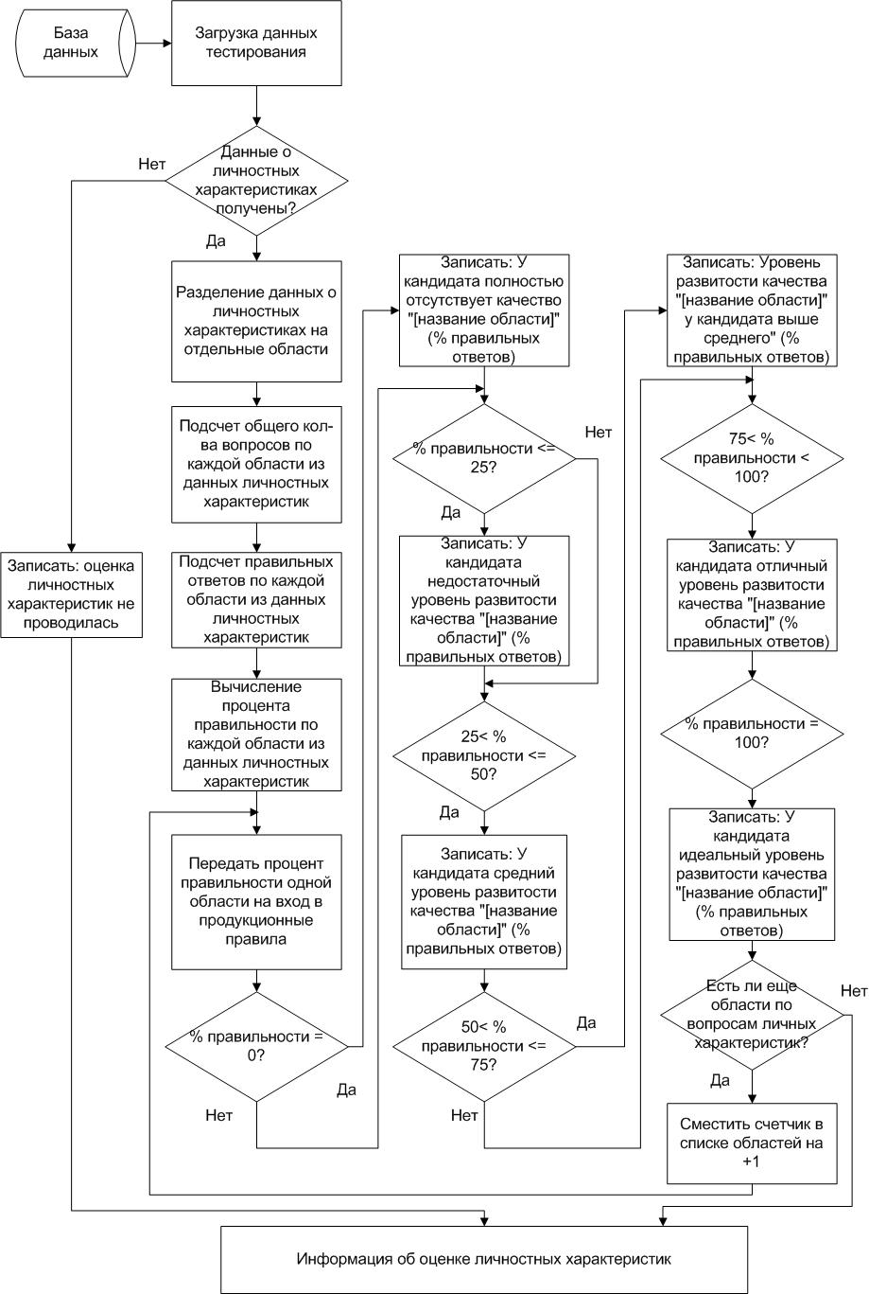
Рисунок 1 – Алгоритм работы подмодуля оценки личностных характеристик
Шаг 1. Загрузка данных тестирования. Из базы данных загружаются все данные, полученные из пройденного теста. Данные представляют из себя вопросы, правильные ответы и неправильные ответы.
Шаг 2. Проверка условия «Данные о личностных характеристиках получены?». Это проверка на наличие вопросов из областей, которые относятся к «личностным характеристикам». Например, одни вопросы будут относиться к области «стрессоустойчивость», а другие к области «инициативность». Это необходимо делать, так как этих данных в тесте может не быть. Если данные получены, то переходим к шагу 4, в противном случае к шагу 3.
Шаг 3. Записать: оценка личностных характеристик не проводилась. В случае, если тест не содержал вопросов, которые были бы связанны с областями из личных характеристик, то не требуется проводить оценку личностных характеристик. В этом случае, необходимо записать следующий текст в психологический портрет: «оценка личностных характеристик не проводилась», после чего алгоритм перейдет на шаг 23.
Шаг 4. Разделение данных о личностных характеристиках на отдельные области. Каждый вопрос имеет отношение к какой-то конкретной области, поэтому выполняется перебор всех вопросов и группировки их по отдельным областям. Делается это для дальнейшего подсчета процентов правильных ответов.
Шаг 5. Подсчет общего количества вопросов по каждой области из данных личностных характеристик. Выполняется подсчет количества каждой группы вопросов, сформированной на шаге 4.
Шаг 6. Подсчет правильных ответов по каждой области из данных личностных характеристик. Выполняется подсчет количества правильных ответов. Подсчет выполняется отдельно для каждой группы вопросов, сформированной на шаге 4.
Шаг 7. Вычисление процента правильности по каждой области из данных личностных характеристик. На этом шаге находится отношение количества вопросов, на которых ответили верно к общему количеству вопросов по конкретной области, далее результат этого отношения умножается на 100 и округляется до целого числа в большую сторону.
Шаг 8. Передать процент правильности одной области на вход в продукционные правила. На этом шаге для групп вопросов, сформированных на шаге 4, устанавливается счетчик. Т.е. далее будет оцениваться лишь одна группа из списка всех групп, по умолчанию берется первая. Затем процент правильности для этой области, полученный на шаге 7, передается в ряд продукционных правил, где при выполнении условий производятся определенные действия.
Шаг 9. Проверка условия «% правильности = 0?». Если это условие выполняется, то алгоритм переходит к шагу 10, в противном случае алгоритм переходит к шагу 11.
Шаг 10. Записать: У кандидата полностью отсутствует качество «[название области]» (% правильных ответов). Так как процент, полученный на шаге 7 подходит под условие из шага 9, то в этом случае, необходимо записать следующий текст в психологический портрет: «У кандидата полностью отсутствует качество «[название области]» (% правильных ответов)».
Шаг 11. Проверка условия «% правильности <= 25?». Если это условие выполняется, то алгоритм переходит к шагу 12, в противном случае алгоритм переходит к шагу 13.
Шаг 12. Записать: У кандидата недостаточный уровень развитости качества «[название области]» (% правильных ответов). Так как процент, полученный на шаге 7 подходит под условие из шага 11, то в этом случае, необходимо записать следующий текст в психологический портрет: «У кандидата недостаточный уровень развитости качества «[название области]» (% правильных ответов)».
Шаг 13. Проверка условия «25 < % правильности <= 50?». Если это условие выполняется, то алгоритм переходит к шагу 14, в противном случае алгоритм переходит к шагу 15.
Шаг 14. Записать: У кандидата средний уровень развитости качества «[название области]» (% правильных ответов). Так как процент, полученный на шаге 7 подходит под условие из шага 13, то в этом случае, необходимо записать следующий текст в психологический портрет: «У кандидата средний уровень развитости качества «[название области]» (% правильных ответов)».
Шаг 15. Проверка условия «50 < % правильности <= 75?». Если это условие выполняется, то алгоритм переходит к шагу 16, в противном случае алгоритм переходит к шагу 17.
Шаг 16. Записать: Уровень развитости качества «[название области]» у кандидата выше среднего (% правильных ответов). Так как процент, полученный на шаге 7 подходит под условие из шага 15, то в этом случае, необходимо записать следующий текст в психологический портрет: «Уровень развитости качества «[название области]» у кандидата выше среднего (% правильных ответов)».
Шаг 17. Проверка условия «75 < % правильности < 100?». Если это условие выполняется, то алгоритм переходит к шагу 18, в противном случае алгоритм переходит к шагу 19.
Шаг 18. Записать: У кандидата отличный уровень развитости качества «[название области]» (% правильных ответов). Так как процент, полученный на шаге 7 подходит под условие из шага 17, то в этом случае, необходимо записать следующий текст в психологический портрет: = «У кандидата отличный уровень развитости качества «[название области]» (% правильных ответов)».
Шаг 19. Проверка условия «% правильности = 100?». Если это условие выполняется, то алгоритм переходит к шагу 20, в противном случае алгоритм переходит к шагу 21.
Шаг 20. Записать: У кандидата идеальный уровень развитости качества «[название области]» (% правильных ответов). Так как процент, полученный на шаге 7 подходит под условие из шага 19, то в этом случае, необходимо записать следующий текст в психологический портрет: = «У кандидата идеальный уровень развитости качества «[название области]» (% правильных ответов)».
Шаг 21. Проверка условия «Есть ли еще области по вопросам личных характеристик?». В этом условии проверяется, все ли группы вопросов, созданные на шаге 4, были оценены. Если еще не все группы вопросов были оценены, то алгоритм переходит к шагу 22, в противном случае алгоритм переходит к шагу 23.
Шаг 22. Сместить счетчик в списке областей на +1. В случае, если не все области вопросов были оценены, то необходимо сдвинуть счетчик на +1, чтобы следующая область прошла оценку.
Шаг 23. Информация об оценке личностных характеристик. Это последний шаг работы алгоритма. На нем собираются все кусочки текста, которые были записаны на прошлых шагах, чтобы потом добавить их в создаваемый психологический портрет.
Далее рассмотрим описание второй части внутреннего подмодуля. Подмодуль оценки навыков анализирует профессиональные качества кандидата, такие как владение какими-либо инструментами, знания в области программирования и другие профессиональные качества, которые важны для выполнения конкретных задач или работы в команде. На рисунке 5 при помощи блок-схемы изображено описание алгоритма работы подмодуля оценки навыков.
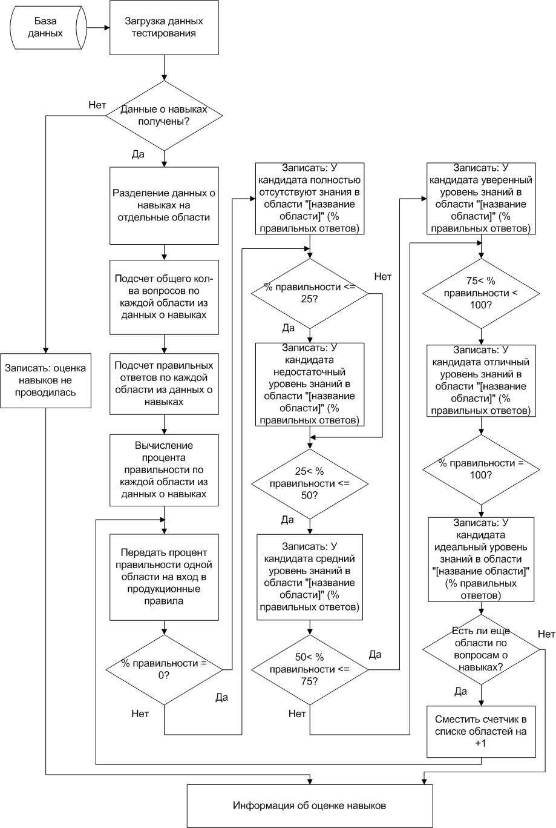
Рисунок 2 – Алгоритм работы подмодуля оценки навыков
Шаг 1. Загрузка данных тестирования. Из базы данных загружаются все данные, полученные из пройденного теста. Данные представляют из себя вопросы, правильные ответы и неправильные ответы.
Шаг 2. Проверка условия «Данные о навыках получены?». Это проверка на наличие вопросов из областей, которые относятся к «навыкам». Например, одни вопросы будут относиться к области «программирование», а другие к области «тестирование ПО». Это необходимо делать, так как этих данных в тесте может не быть. Если данные получены, то переходим к шагу 4, в противном случае к шагу 3.
Шаг 3. Записать: оценка навыков не проводилась. В случае, если тест не содержал вопросов, которые были бы связанны с областями из навыков, то не требуется проводить оценку навыков. В этом случае, необходимо записать следующий текст в психологический портрет: «оценка навыков не проводилась», после чего алгоритм перейдет на шаг 23.
Шаг 4. Разделение данных о навыках на отдельные области. Каждый вопрос имеет отношение к какой-то конкретной области, поэтому выполняется перебор всех вопросов и группировки их по отдельным областям. Делается это для дальнейшего подсчета процентов правильных ответов.
Шаг 5. Подсчет общего количества вопросов по каждой области из данных о навыках. Выполняется подсчет количества каждой группы вопросов, сформированной на шаге 4.
Шаг 6. Подсчет правильных ответов по каждой области из данных о навыках. Выполняется подсчет количества правильных ответов. Подсчет выполняется отдельно для каждой группы вопросов, сформированной на шаге 4.
Шаг 7. Вычисление процента правильности по каждой области из данных о навыках. На этом шаге находится отношение количества вопросов, на которых ответили верно к общему количеству вопросов по конкретной области, далее результат этого отношения умножается на 100 и округляется до целого числа в большую сторону.
Шаг 8. Передать процент правильности одной области на вход в продукционные правила. На этом шаге для групп вопросов, сформированных на шаге 4, устанавливается счетчик. Т.е. далее будет оцениваться лишь одна группа из списка всех групп, по умолчанию берется первая. Затем процент правильности для этой области, полученный на шаге 7, передается в ряд продукционных правил, где при выполнении условий производятся определенные действия.
Шаг 9. Проверка условия «% правильности = 0?». Если это условие выполняется, то алгоритм переходит к шагу 10, в противном случае алгоритм переходит к шагу 11.
Шаг 10. Записать: У кандидата полностью отсутствуют знания в области «[название области]» (% правильных ответов). Так как процент, полученный на шаге 7 подходит под условие из шага 9, то в этом случае, необходимо записать следующий текст в психологический портрет: «У кандидата полностью отсутствуют знания в области «[название области]» (% правильных ответов)».
Шаг 11. Проверка условия «% правильности <= 25?». Если это условие выполняется, то алгоритм переходит к шагу 12, в противном случае алгоритм переходит к шагу 13.
Шаг 12. Записать: У кандидата недостаточный уровень знаний в области «[название области]» (% правильных ответов). Так как процент, полученный на шаге 7 подходит под условие из шага 11, то в этом случае, необходимо записать следующий текст в психологический портрет: «У кандидата недостаточный уровень знаний в области «[название области]» (% правильных ответов)».
Шаг 13. Проверка условия «25 < % правильности <= 50?». Если это условие выполняется, то алгоритм переходит к шагу 14, в противном случае алгоритм переходит к шагу 15.
Шаг 14. Записать: У кандидата средний уровень знаний в области «[название области]» (% правильных ответов). Так как процент, полученный на шаге 7 подходит под условие из шага 13, то в этом случае, необходимо записать следующий текст в психологический портрет: «У кандидата средний уровень знаний в области «[название области]» (% правильных ответов)».
Шаг 15. Проверка условия «50 < % правильности <= 75?». Если это условие выполняется, то алгоритм переходит к шагу 16, в противном случае алгоритм переходит к шагу 17.
Шаг 16. Записать: У кандидата уверенный уровень знаний в области «[название области]» (% правильных ответов). Так как процент, полученный на шаге 7 подходит под условие из шага 15, то в этом случае, необходимо записать следующий текст в психологический портрет: «У кандидата уверенный уровень знаний в области «[название области]» (% правильных ответов)».
Шаг 17. Проверка условия «75 < % правильности < 100?». Если это условие выполняется, то алгоритм переходит к шагу 18, в противном случае алгоритм переходит к шагу 19.
Шаг 18. Записать: У кандидата отличный уровень знаний в области «[название области]» (% правильных ответов). Так как процент, полученный на шаге 7 подходит под условие из шага 17, то в этом случае, необходимо записать следующий текст в психологический портрет: = «У кандидата отличный уровень знаний в области «[название области]» (% правильных ответов)».
Шаг 19. Проверка условия «% правильности = 100?». Если это условие выполняется, то алгоритм переходит к шагу 20, в противном случае алгоритм переходит к шагу 21.
Шаг 20. Записать: У кандидата идеальный уровень знаний в области «[название области]» (% правильных ответов). Так как процент, полученный на шаге 7 подходит под условие из шага 19, то в этом случае, необходимо записать следующий текст в психологический портрет: = «У кандидата идеальный уровень знаний в области «[название области]» (% правильных ответов)».
Шаг 21. Проверка условия «Есть ли еще области по вопросам о навыках?». В этом условии проверяется, все ли группы вопросов, созданные на шаге 4, были оценены. Если еще не все группы вопросов были оценены, то алгоритм переходит к шагу 22, в противном случае алгоритм переходит к шагу 23.
Шаг 22. Сместить счетчик в списке областей на +1. В случае, если не все области вопросов были оценены, то необходимо сдвинуть счетчик на +1, чтобы следующая область прошла оценку.
Шаг 23. Информация об оценке навыков. Это последний шаг работы алгоритма. На нем собираются все кусочки текста, которые были записаны на прошлых шагах, чтобы потом добавить их в создаваемый психологический портрет.

2.3 Построение диаграммы IDEF0
После того, как были рассмотрены алгоритмы работы подмодуля оценки личностных характеристик и подмодуля оценки навыков, необходимо провести моделирование процесса формирования психологического портрета. Для моделирования процесса формирования психологического портрета кандидата будем использовать диаграмму IDEF0 [22]. IDEF0 – это подход моделирования, который используется для создания моделей, описывающих функционирование бизнес-процессов из любой предметной области. Он позволяет подробно и в формальной форме изображать взаимодействия и процессы посредством графических схем.
Главная особенность IDEF0 заключается в том, что данный подход акцентирует внимание на иерархических связях между элементами системы, наглядно показывая, какие задачи зависят от других. В отличие от других методов, IDEF0 не фокусируется на порядке выполнения задач во времени, а скорее на логических взаимосвязях между ними. Это позволяет лучше понять структуру и организацию процессов, выявить зависимости и возможные точки улучшения. Описание представляется в виде «черного ящика» с входами, выходами, управлением и механизмом, который детализируется до нужного уровня. Для корректного понимания используются словари описаний активностей и стрелок. Эти словари позволяют объяснить, какой смысл вкладывается в конкретную активность или стрелку.
Кроме того, IDEF0 предоставляет мощный инструмент для моделирования сложных систем, разделяя их на отдельные, управляемые компоненты. Это особенно полезно при пересмотре бизнес-процессов, так как помогает идентифицировать и устранить узкие места и дублирование функций. Благодаря своей визуальной природе, IDEF0 способствует лучшему взаимодействию и пониманию между участниками проекта, обеспечивая общую точку зрения на процессы и их взаимосвязи. Использование этого метода также упрощает документирование и стандартизацию процессов, что является ключевым фактором для обеспечения качества и эффективности работы. IDEF0 был разработан для удовлетворения потребностей различных областей, включая производство, инженерное дело, разработку программного обеспечения и управление проектами.
Рассмотрим процесс формирования психологического портрета кандидата. На рисунке 6 изображена контекстная модель процесса «Формирования психологического портрета кандидата» А0. На вход подаются: данные пользователя, данные пройденного тестирования. На вход управления в системе используются: методология оценки личностных характеристик, методология оценки навыков, правила классификации вопросов, шаблон структуры отчета. На входе по механизму используются: программный модуль, база данных и система оценки результатов прохождения теста. В результате, на выходе данная система выдаст психологический портрет кандидата.
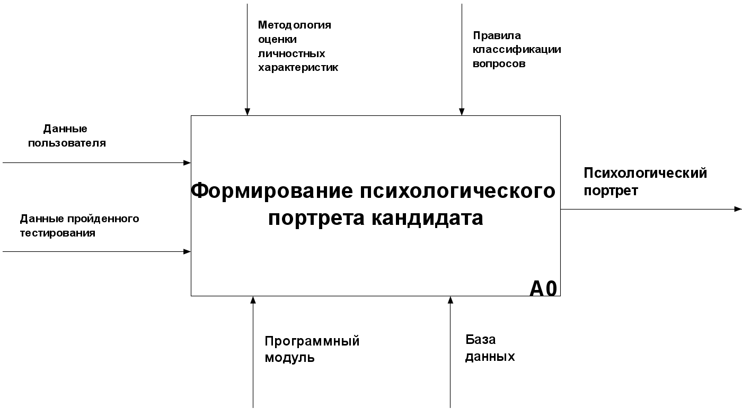
Рисунок 3 – Модель декомпозиции первого уровня: декомпозиция
процесса формирования психологического портрета кандидата
Пользователь регистрируется в системе, после чего у него доступен главный экран со всеми тестами. Пользователь выбирает нужный тест и начинает проходить его. После полного прохождения теста система формирует психологический портрет в виде отчета, который не виден пользователю. Этот портрет виден только администратору системы, например рекрутеру. После прохождения пользователю выводится сообщение об успешном завершении теста и благодарность за уделенное время. Дадим определения всех терминов, используемых на рисунке 6.
Данные пользователя – это фамилия, имя, отчество, адрес электронной почты человека.
Данные пройденного тестирования – это массив данных, который содержит перечень вопросов и выбранные ответы.
Программный модуль – это программное средство, позволяющее провести тестирование и оценить его результаты.
База данных – место, в котором на протяжении всех периодов эксплуатации будут собираться и храниться данные.
Система оценки результатов прохождения теста – это часть программного модуля, осуществляющая оценку данных ответов на вопросы из теста.
Методология оценки личностных характеристик – это свод правил, которые необходимо учитывать при проведении оценки личностных качеств человека.
Правила классификации вопросов – список признаков, по которым конкретный вопрос из полученных данных пройденного теста относится либо к классу «личностные характеристики», либо к классу «навыки».
Шаблон структуры отчета – правила структуры, внешнего вида и содержания отчета.
Методология оценки навыков – свод правил, которые необходимо учитывать при проведении оценки навыков соискателя.
Психологический портрет – отчет, содержащий выводы и заключения о конкретном претенденте, составленные по ответам на вопросы из теста. Выводы структурированы и разделены на конкретные темы, темы берутся из вопросов теста. После описания контекстной диаграммы переходим к процессу функциональной декомпозиции, она изображена на рисунке 7, т.е. разбиваем систему на подсистемы до степени, достаточной для понимания роли проектируемого программного модуля и написания спецификаций процессов.
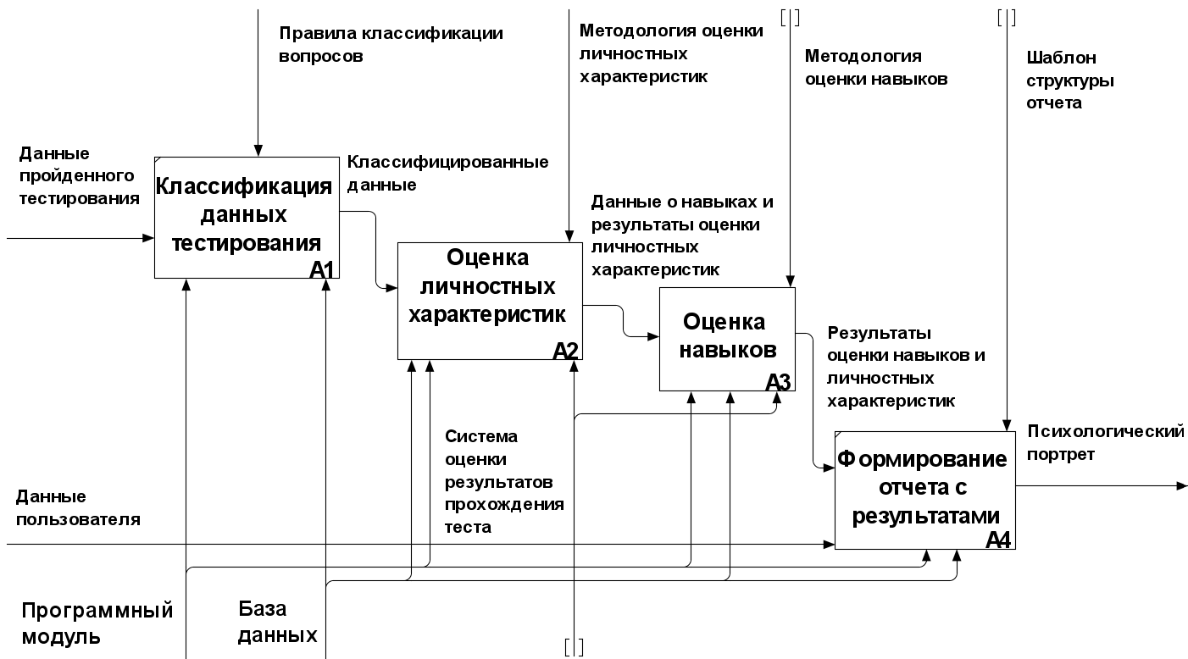
Рисунок 4 – Модель декомпозиции первого уровня: декомпозиция
процесса формирования психологического портрета кандидата
На рисунке 7 предоставлена декомпозиция функции А0 «Формирования психологического портрета кандидата», содержащая в себе 4 функции (А1-А4). После опишем функции, представленные на данной диаграмме декомпозиции.
Функция А1 «Классификация данных тестирования» получает на вход «Данные пройденного тестирования», на вход управления «Правила классификации вопросов», на вход по механизму «Программный модуль». В данной функции происходит классификация полученных данных на «личностные характеристики» и «навыки», две группы вопросов с ответами передаются в блок А2.
В функции А2 предоставляется «Оценка личностных
характеристик». Модель декомпозиции второго уровня данной функции показана на рисунке 8.
В этой функции используется система оценки результатов прохождения теста. Данная система оценки результатов будет получать набор данных класса «личностные характеристики» из функции А1, который представляет из себя вопросы и ответы, а затем будет с помощью продукционных правил производить оценку данных ответов в соответствии с методологией оценки личностных характеристик, сохраняя результаты в базу данных.
В функции А3 предоставляется «Оценка навыков». Модель декомпозиции второго уровня данной функции показана на рисунке 9.
В этой функции используется система оценки результатов прохождения теста. Данная система оценки результатов будет получать набор данных класса «навыки» из функции А1, который представляет из себя вопросы и ответы, а затем будет с помощью продукционных правил производить оценку данных ответов в соответствии с методологией оценки навыков, сохраняя результаты в базу данных.
В функции А4 «Формирование отчета с результатами», который принимает результаты оценки навыков и личностных характеристик от функции А3, в соответствии с шаблоном структуры отчета формирует психологический портрет, с выводом по каждой области из тестирования и процентом правильности полученных заключений по каждой теме. Согласно шаблону блоки с выводами делятся на два блока – «личностные характеристики» и «Навыки».
Далее продолжим декомпозицию функции А2 «Оценка личностных
характеристик».
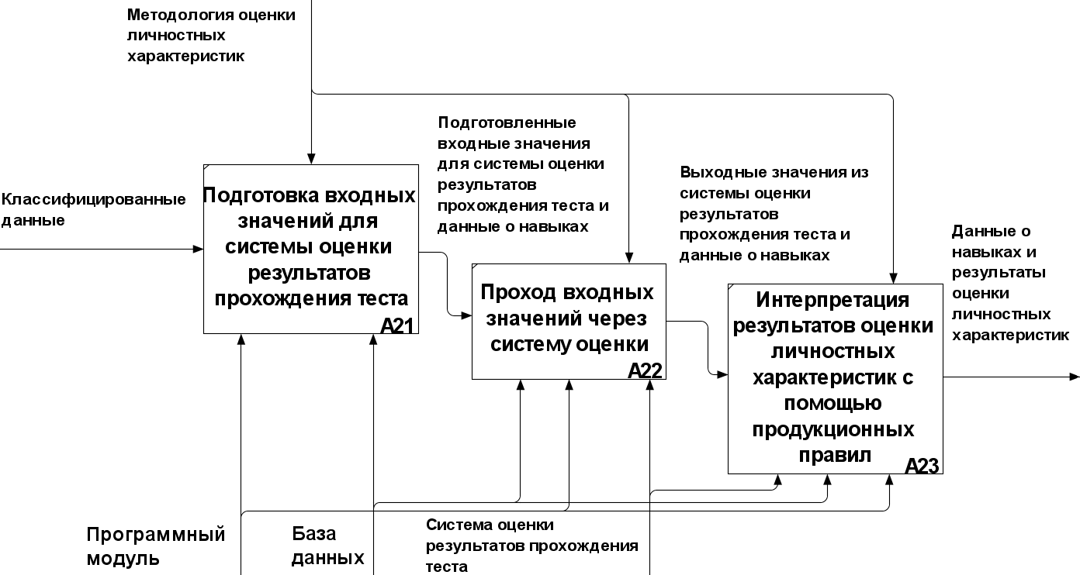
Рисунок 5 – Модель декомпозиции второго уровня: декомпозиция процесса оценки личностных характеристик
Функция А21 «Подготовка входных значений для системы
оценки результатов прохождения теста» получает на вход «Классифицированные данные», на вход управления «Методология оценки личностных характеристик», на вход по механизму «Программный модуль» и «База данных». В данной функции происходит получение классифицированных данных, данные о навыках передаются в следующую функцию А22, а данные о личностных характеристиках сначала подвергаются подготовке, после чего также передаются в функцию А22.
В функции А22 предоставляется «Проход входных значений через систему оценки».
В эту функцию передаются данные о навыках и подготовленные данные о личностных характеристиках, данные о навыках сразу передаются в функцию А23, а подготовленные данные о личностных характеристиках сначала передаются в качестве входных параметров в систему оценки результатов прохождения теста. В этот момент осуществляется расчет процента правильности выполнения вопросов по каждой области, а затем производится сопоставление полученных результатов с условиями из алгоритма работы подмодуля оценки личностных характеристик. При проходе учитывается методология оценки личностных характеристик. А результаты прохода сохраняются программным модулем в базу данных. После прохода выходные значения из системы оценки результатов прохождения теста передаются в функцию А23.
В функции А23 предоставляется «Интерпретация результатов оценки личностных характеристик с помощью продукционных правил».
В эту функцию передаются данные о навыках и выходные значения из системы оценки результатов прохождения теста, данные о навыках сразу передаются на выход из функции А23, а выходные значения сначала проходят процесс интерпретации с помощью продукционных правил из системы оценки результатов прохождения теста. При интерпретации с помощью продукционных правил происходит формирование выводов по каждой личной характеристике из теста. При интерпретации учитывается методология оценки личностных характеристик. А результаты прохода сохраняются программным модулем в базу данных. После интерпретации результаты оценки личностных характеристик также передаются на выход функции А23.
Далее продолжим декомпозицию функции А3 «Оценка навыков».
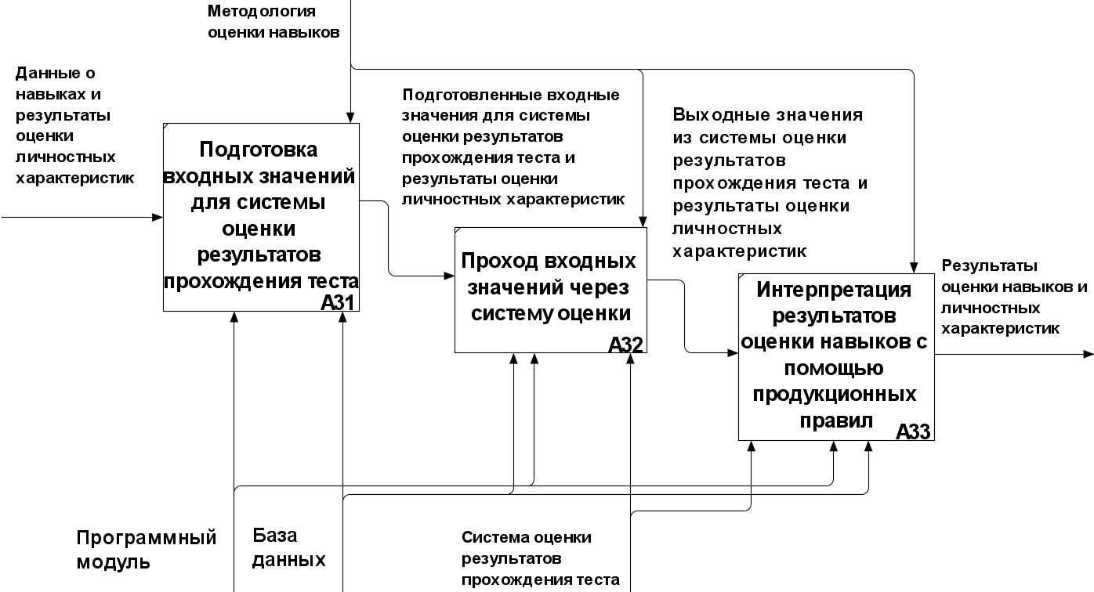
Рисунок 6 – Модель декомпозиции второго уровня: декомпозиция процесса оценки навыков
Функция А31 «Подготовка входных значений для системы
оценки результатов прохождения теста» получает на вход «Данные о навыках и результаты оценки личностных характеристик», на вход управления «Методология оценки навыков», на вход по механизму «Программный модуль» и «База данных». В данной функции происходит получение данные о навыках и результаты оценки личностных характеристик, результаты оценки передаются в следующую функцию А32, а данные о навыках сначала подвергаются подготовке, после чего также передаются в функцию А32.
В функции А32 предоставляется «Проход входных значений через систему оценки».
В эту функцию передаются результаты оценки личностных характеристик и подготовленные данные о навыках, данные о результатах оценки сразу передаются в функцию А33, а подготовленные данные о навыках сначала передаются в качестве входных параметров в систему оценки результатов прохождения теста. В этот момент осуществляется расчет процента правильности выполнения вопросов по каждой области, а затем производится сопоставление полученных результатов с условиями из алгоритма работы подмодуля оценки навыков. Система оценки считывает количество правильных ответов по каждой теме из вопросов на тестирование навыков. При проходе учитывается методология оценки навыков. А результаты прохода сохраняются программным модулем в базу данных. После прохода выходные значения из системы оценки результатов прохождения теста передаются в функцию А33.
В функции А33 предоставляется «Интерпретация результатов оценки навыков с помощью продукционных правил».
В эту функцию передаются результаты оценки личностных характеристик и выходные значения из системы оценки результатов прохождения теста, результаты оценки личностных характеристик сразу передаются на выход из функции А33, а выходные значения сначала проходят процесс интерпретации с помощью продукционных правил из системы оценки результатов прохождения теста. При интерпретации с помощью продукционных правил происходит формирование выводов по каждому навыку из теста. При интерпретации учитывается методология оценки навыков. Результаты прохода сохраняются программным модулем в базу данных. После интерпретации результаты оценки навыков также передаются на выход функции А33.

2.4. Выбор СУБД и средств разработки
Для проектирования программного модуля необходимо проектирование данных даталогического проектирования в форму выбранной СУБД [23], в связи с этим нужно ответственно подойти к выбору СУБД, изучив достоинства и недостатки.
Идеальным решением будет использовать СУБД H2 [24]. H2 – это реляционная база данных, написанная на языке Java [25], которая характеризуется легковесностью и высокой производительностью. Она была разработана для обеспечения гибкости и простоты встраивания в различные приложения. H2 особенно популярна среди разработчиков, которые ищут быстрые и эффективные решения для хранения и управления данными.
H2 имеет ряд преимуществ перед другими СУБД, такие как: легковесность, высокая производительность, режимы работы, совместимость с SQL и другими СУБД, интеграция с Java, 2 режима работы, веб-консоль, многоверсионное управление конкурентным доступом (MVCC), гибкость хранения данных, поддержка шифрования. Рассмотрим преимущества более подробно.
H2 имеет малый размер и минимальные требования к ресурсам, что делает ее идеальной для встраивания в приложения. Благодаря оптимизированному коду и поддержке работы в оперативной памяти, H2 обеспечивает высокую скорость выполнения операций. Поддержка как встроенного («embedded»), так и серверного («server») режимов позволяет использовать H2 в различных сценариях – от настольных приложений до распределенных систем. H2 поддерживает стандарт SQL и может эмулировать поведение других популярных СУБД (MySQL, PostgreSQL, Oracle), что облегчает переносимость и интеграцию. Написанная на Java, H2 легко интегрируется с Java-приложениями через JDBC. Удобная веб-консоль для администрирования и управления базой данных, выполнения SQL-запросов и просмотра данных. Поддержка MVCC позволяет выполнять параллельные транзакции без блокировок, улучшая производительность при одновременном доступе нескольких пользователей. Возможность работы в режимах in-memory и хранения данных на диске, что обеспечивает гибкость в выборе подходящего способа хранения данных. H2 поддерживает шифрование данных на уровне файловой системы, что обеспечивает защиту данных от несанкционированного доступа.

СУБД H2 имеет ряд минусов: ограничения по объему данных, ограниченные возможности настройки, отсутствие некоторых продвинутых функций, поддержка и документация, обновления и стабильность, сложности при масштабировании. Рассмотрим недостатки более подробно.
Хотя H2 отлично справляется с небольшими и средними объемами данных, она может не подходить для крупных корпоративных приложений с большими объемами данных и высоким числом транзакций. В сравнении с более крупными СУБД, такими как PostgreSQL или Oracle, H2 имеет меньше возможностей для тонкой настройки и оптимизации. H2 не поддерживает некоторые продвинутые функции, такие как сложные аналитические запросы и распределенные транзакции, которые присутствуют в более мощных СУБД. Несмотря на то, что H2 имеет хорошую документацию и активное сообщество, уровень поддержки и наличие профессиональных сервисов могут быть ограничены по сравнению с крупными коммерческими СУБД. Как и любой проект с открытым исходным кодом, H2 может иметь нестабильные версии или задержки в обновлениях, что может повлиять на критические приложения. H2 не предназначена для горизонтального масштабирования и распределенных систем, что делает ее менее подходящей для высоконагруженных распределенных приложений.

2.5 Построение даталогической модели
После выбора СУБД и средств разработки необходимо описать даталогическую модель.
Даталогическая модель – это концептуальное представление данных, используемое для описания структуры и организации информации в системе. Эта модель определяет, как данные связаны друг с другом и каким образом они могут быть организованы и использованы. В основе даталогической модели лежат три основных компонента: объекты, атрибуты, связи. Даталогическая модель часто представляется в виде диаграмм, которые визуально показывают объекты, их атрибуты и связи между ними. Такие диаграммы помогают лучше понять и спроектировать структуру базы данных или информационной системы. даталогическая модель является важным инструментом в проектировании информационных систем, обеспечивая представление данных [26].
Даталогическая модель будет представлять из себя таблицы со связанными атрибутами, также для этого необходимо обозначить внешние ключи для связи с подчиненными сущностями. Первоначально опишем структуру и назначение таблиц. Описание таблиц с названиями полей, их идентификаторами и типами данных указаны в таблицах 3 – 11.
Таблица 1 – Таблица «ANSWERS»
Таблица «ANSWERS»
Поле | Идентификатор | Тип данных
Идентификатор PK | ID | BIGINT
Чекбокс «Правильность» | CORRECT | BOOLEAN
Текст ответа | TEXT | VARCHAR

Таблица «ANSWERS» хранит в себе ответы на вопросы, ответ может быть правильным, а может быть неправильным, об этом нам говорит поле CORRECT. Поле TEXT содержит текст ответа на вопрос. Поле ID – это уникальный идентификатор ответа. Эта таблица участвует в процессах создания теста, в процессе прохождения теста, в процессе создания ответов на вопрос, в процессе редактирования ответов на вопрос.
Таблица 2 – Таблица «QUESTIONS»
Таблица «QUESTIONS»
Поле | Идентификатор | Тип данных
Идентификатор PK | ID | BIGINT
Текст вопроса | TEXT | VARCHAR
Идентификатор FK | AREA_ID | BIGINT
Список ответов | ANSWER_LIST | BIGINT

Таблица «QUESTIONS» хранит в себе все существующие вопросы. Поле TEXT хранит в себе текст вопроса. Поле AREA_ID является ссылкой на область. Каждый вопрос привязан к какой-то области, например к «Стрессоустойчивость». Поле ID является уникальным индентификатором вопроса. Поле ANSWER_LIST хранит в себе список всех доступных ответов на вопрос, ответы могут быть правильными и неправильными.

Таблица 3 – Таблица «ROLES»
Таблица «ROLES»
Поле | Идентификатор | Тип данных
Идентификатор PK | ID | BIGINT
Название роли | NAME | VARCHAR

Таблица «ROLES» хранит в себе роли пользователя. Поле NAME хранит в себе название роли пользователя. Поле ID является уникальным индентификатором роли.
Таблица 4 – Таблица «TESTS»
Таблица «TESTS»
Поле | Идентификатор | Тип данных
Идентификатор PK | ID | BIGINT
Колличество попыток для прохождения теста одним пользователем. | COUNT_LIMIT | INTEGER
Чекбокс «Доступность теста для всех пользователей, а не только для администраторов» | AVAILABLE | BOOLEAN
Название теста | NAME | VARCHAR
Время прохождение теста | TIME_LIMIT | INTEGER
Идентификатор FK | THEME_ID | BIGINT
Список вопросов | QUESTION_LIST | BIGINT

Таблица «TESTS» хранит в себе данные теста. Поле ID является уникальным индентификатором теста. Поле COUNT_LIMIT содержит количество попыток для прохождения теста одним пользователем. Поле AVAILABLE хранит в себе значение признака «Доступность теста для всех пользователей, а не только для администраторов», значения могут быть true или false. Признак «Доступность теста для всех пользователей, а не только для администраторов» = true означает, что тест будет отображаться в списке тестов у обычных пользователей. Поле NAME хранит в себе название теста. Поле TIME_LIMIT хранит в себе время прохождения одного теста в минутах. Т.е. тест самостоятельно завершится, если до истечения этого времени на все вопросы не будет дан ответ. Поле THEME_ID представляет собой ссылку на тему, к которой относится тест. Поле QUESTION_LIST содержит список вопросов.
Таблица 5 – Таблица «THEMES»
Таблица «THEMES»
Поле | Идентификатор | Тип данных
Идентификатор PK | ID | BIGINT
Название темы | NAME | VARCHAR

Таблица «THEMES» хранит в себе данные темы. Поле ID является уникальным индентификатором темы. Поле NAME хранит в себе название темы, в которой потом будут создаваться тесты.
Таблица 6 – Таблица «UserTests»
Таблица «UserTests»
Поле | Идентификатор | Тип данных
Идентификатор PK | ID | BIGINT
Путь до файла с психологическим портретом | FILE_PATH | VARCHAR
Идентификатор FK | TEST_ID | BIGINT
Идентификатор FK | USER_ID | BIGINT

Таблица «UserTests» хранит в себе данные тестирования, пройденного пользователем. Поле ID является уникальным индентификатором пройденного теста. Поле TEST_ID представляет собой ссылку на тест. Поле USER_ID представляет собой ссылку на пользователя. Поле FILE_PATH – это путь на файл с созданным психологическим портретом.

Таблица 7 – Таблица «UserTestsArea»
Таблица «UserTestsArea»
Поле | Идентификатор | Тип данных
Идентификатор FK | USER_TEST | BIGINT
Идентификатор FK | AREA_ID | BIGINT
Отношение правильных ответов к количеству вопросов по области | RESULT | FLOAT

Таблица «UserTestsArea» хранит в себе данные тестирования, разбитые по конкретным областям. Она связывает таблицу с пройденными тестами и таблицу с областями вопросов. Поле RESULT содержит отношение правильных ответов к количеству вопросов по области. Эта связь показывает, что в конкретном тесте по конкретном областям такое-то отношение правильных ответов к количеству всех вопросов по области. Это удобно, поскольку благодаря этому можно провести оценку правильности по каждой области отдельно и интерпретировать полученные результаты с помощью продукционных правил.
Таблица 8 – Таблица «AREA»
Таблица «AREA»
Поле | Идентификатор | Тип данных
Идентификатор PK | ID | BIGINT
Класс области | CLASS | ENUM
Название области | NAME | VARCHAR

Таблица «AREA» хранит в себе данные областей вопросов. Таблица применяется при создании вопроса, так как каждый вопрос относится к какой-то области, а также при оценке результатов пройденного теста по каждой области. Поле NAME хранит в себе название области. Поле CLASS хранит в себе класс области, либо «навык», либо «личная характеристика». Каждая область должна относиться к любому из двух классов, наличие области без принадлежности к классу недопустимо.

Таблица 9 – Таблица «USERS»
Таблица «USERS»
Поле | Идентификатор | Тип данных
Идентификатор PK | ID | BIGINT
Почта пользователя | EMAIL | VARCHAR
ФИО пользователя | NAME | VARCHAR
Закодированный пароль пользователя | PASSWORD | VARCHAR
Роль пользователя | ROLE_ID | BIGINT
Список тестов, которые прошел пользователь | TEST_LIST | BIGINT

Таблица «USERS» хранит в себе данные всех пользователей. Таблица используется при регистрации и авторизации пользователя. Поле ID является уникальным индентификатором пользователя. Поле EMAIL хранит электронный адрес пользователя. Поле NAME хранит в себе ФИО пользователя. Поле PASSWORD хранит в себе пароль пользователя. Поле ROLE_ID хранит в себе ссылку на роль, которой обладает пользователь. Поле TEST_LIST хранит в себе список тестов, которые прошел пользователь.
После описания полей всех таблиц базы данных, их роли в программном модуле и описания связей между таблицами, создается даталогическая модель, которая изображена на рисунке 10.
В изображенной модели четко проиллюстрированы связи между таблицами. Благодаря данной структуре база данных является единым механизмом. При проектировании базы данных учитывалось много факторов. Отдельно были рассмотрены потребности администратора системы и пользователя. Администратор должен с удобством и простотой получать, изменять, добавлять, удалять любые необходимые ему данные. В то время как, пользователь должен иметь возможность посредством взаимодействия с интерфейсом записывать информацию в базу данных как можно более подробно и структурировано. Была проделана значительная работа по оптимизации запросов для обеспечения высокой производительности системы. Особое внимание уделялось обеспечению целостности данных и минимизации дублирования информации.
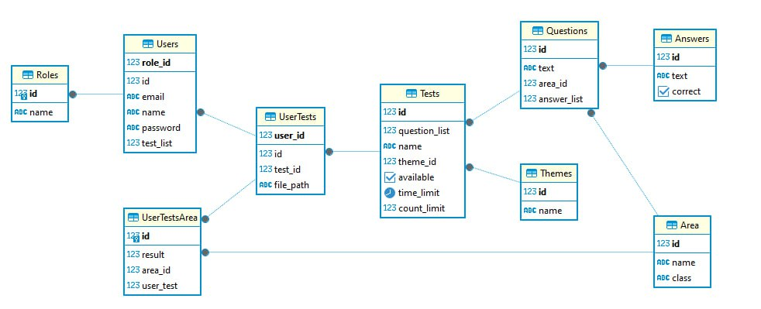
Рисунок 7 – Даталогическая модель: база данных программного модуля

Данная даталогическая модель спроектирована для хранения информации о пользователе, пройденными им тестов и результатов тестирования, благодаря чему можно будет более организованно осуществить передачу информации между пользователями и администраторами системы. Большое внимание уделялось масштабируемости базы данных, что позволяет системе справляться с увеличением объема данных и числом пользователей без потери производительности. Это достигается благодаря продуманной архитектуре, возможности горизонтального и вертикального масштабирования, а также использованию современных технологий для управления данными. Сделаем небольшие выводы по второй главе.
С помощью диаграмм последовательности были смоделированы процессы создания теста и прохождения теста. Был представлен алгоритм работы подмодуля оценки личностных характеристик кандидатов. Был представлен алгоритм работы подмодуля оценки навыков кандидатов. Была составлена контекстная модель процесса «Формирование психологического портрета кандидата», а также его функциональная декомпозиция. Далее были построены модели декомпозиции второго уровня: декомпозиция процесса оценки личностных характеристик, декомпозиция процесса оценки навыков. Затем была построена даталогическая модель базы данных. Подробно описаны 9 таблиц, их назначение и связи между ними.

3. Описание реализации программного модуля

3.1 Обоснование выбора технологий и инструментов для разработки
Перед реализацией программного модуля требуется определить используемые технологии и среды для разработки. Спроектированная система не сможет использовать стандартную архитектуру клиент-сервер в связи с тем, что база данных изначально встроена в клиент приложения. Клиент представляет из себя веб-приложение, разработанное с использованием языка программирования Java. Скрипты приложения были реализованы с использованием объектно-ориентированного языка программирования Java.
Java – это язык программирования и вычислительная платформа, впервые выпущенная компанией Sun Microsystems в 1995 году. С момента своего появления Java прошла путь от скромной разработки до ключевого инструмента в современном цифровом мире, обеспечивая надежную платформу для множества сервисов и приложений. Инновационные продукты и цифровые услуги, создаваемые в будущем, также будут базироваться на технологии Java [27].
Также, было принято решение использовать фреймворк Spring Boot [28] для повышения эффективности веб-разработки на Java.
Spring Boot – это фреймворк, разработанный для упрощения создания и развертывания автономных приложений на базе Spring [29]. Он обеспечивает множество встроенных возможностей и упрощает настройку приложений, что делает процесс разработки более быстрым и удобным. Spring Boot позволяет с легкостью создавать автономные приложения на основе Spring для промышленного использования, которые можно просто запустить.
Графический интерфейс приложения реализован при помощи шаблонизатора Thymeleaf [30].
Thymeleaf – это современный серверный шаблонизатор Java, предназначенный для использования как в веб-приложениях, так и в автономных средах. Его основная цель – внедрение элегантных и естественных шаблонов в процесс разработки. Эти шаблоны представляют собой HTML, который корректно отображается в браузерах и может работать как статические прототипы, что способствует более тесному сотрудничеству в командах разработчиков. С модулями для Spring Framework, множеством интеграций с популярными инструментами и возможностью расширения функциональности, Thymeleaf идеально подходит для современной веб-разработки на платформе JVM с использованием HTML5, хотя его возможности этим не ограничиваются.
База данных была реализована на СУБД H2, приложение подключается к ней. Результаты оценки личностных характеристик и навыков подсчитываются скриптами, написанными на Java. Формирование психологического портрета кандидата происходит за счет запуска скрипта, созданного на языке программировании Java, данный скрипт формирует отчет с выводами по каждой теме из теста.

3.2 Описание интерфейса программного модуля
Программный модуль представляет из себя платформу для тестирования соискателей, где на основании результатов тестирования можно сформировать психологический портрет соискателя. В программном модуле реализован ролевой доступ, существует 2 роли – администратор и пользователь. Пользователь с ролью администратор заводится вручную через базу данных. Интерфейс программного модуля следует рассматривать с двух сторон: со стороны администратора, и со стороны пользователя. Делается это, так как между двумя этими интерфейсами колоссальная разница в функциональности. Рассмотрим интерфейс разрабатанного модуля со стороны пользователя. Когда пользователь запускает приложение – он попадает на стартовую страницу. Соискатель может авторизоваться в существующем аккаунте, либо может создать новый профиль. На рисунке 11 представлена стартовая форма регистрации.
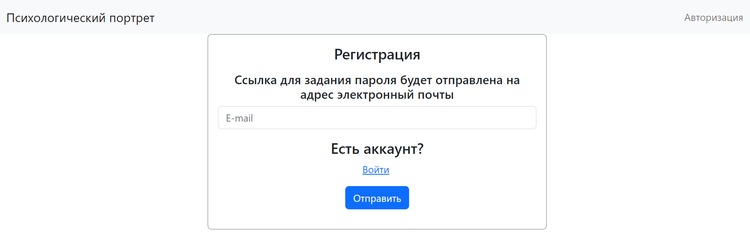
Рисунок 8 – Стартовая форма регистрации

При регистрации пользователь вводит свою почту и отправляет ее на сервер. После отправки на почту приходит сообщение для задания пароля и ввода ФИО. Затем пользователь переходит по ссылке из письма, у него открывается форма задания пароля и ввода ФИО. После того, как пользователь завершит регистрацию создается новая учетная запись. Затем кандидат снова переходит в меню авторизации и вводит свои учетные данные. Процесс авторизации одинаков для администратора и обычных пользователей. После входа пользователь попадает в главное меню. В меню пользователь имеет возможность перейти в темы, в свой профиль, выйти из аккаунта. Также, пользователю отображается его почта и ФИО. Пользователю предлагается перейти в раздел тем, в котором отображаются все темы. Отображение формы списка тем со стороны пользователя показана на рисунке 12.
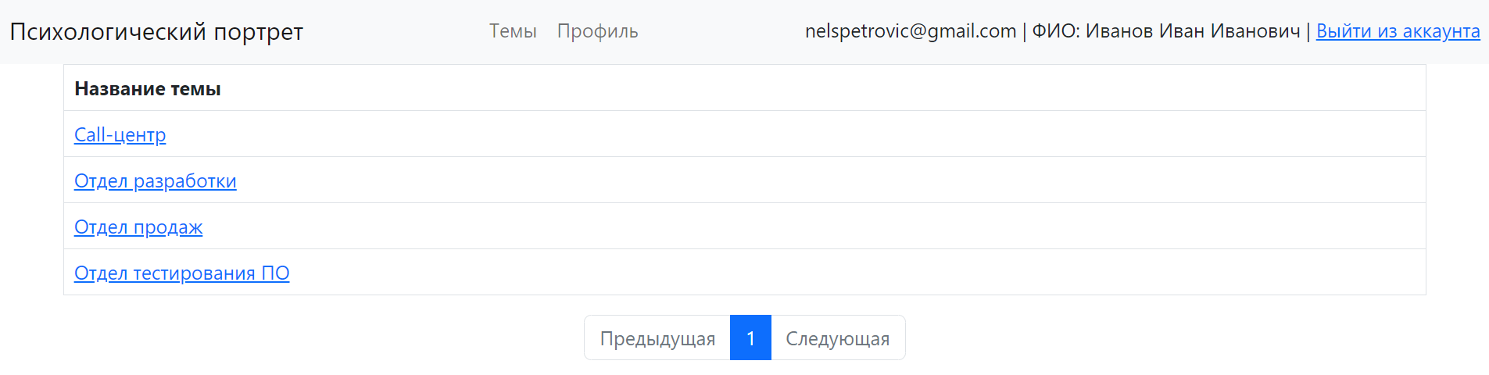
Рисунок 9 – Форма со списком тем

Затем пользователю предлагается выбрать одну тему из списка. В качестве примера работы модуля рассмотрим ситуацию, когда соискатель претендует на вакантную должность оператора-консультанта в call-центре. Согласно нашему примеру, соискателю необходимо выбрать тему с названием «Call-центр». Тему, которую необходимо выбрать, должен сообщить администратор или ответственное лицо от той компании, в которую проходит отбор кандидат. После выбора темы открывается страница со списком доступных для прохождения тестов, данная страница изображена на рисунке 13.
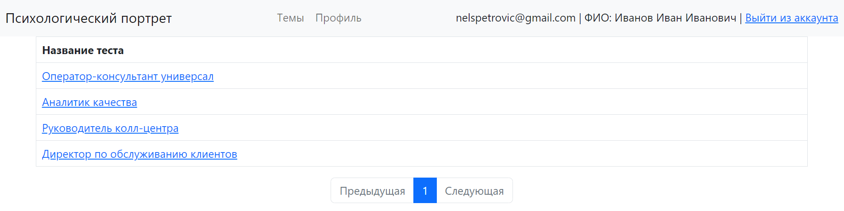
Рисунок 10 – Страница со списком доступных для прохождения тестов
Затем пользователю необходимо выбрать один тест из списка. Поскольку соискатель претендует на вакантную должность оператора-консультанта, то рассмотрим прохождение теста и формирование психологического портрета на примере теста с названием «Оператор-консультант универсал». Пользователь кликает на тест. После выбора теста открывается форма начала теста. На ней отображается информация о предстоящем тестировании: количество вопросов, максимально допустимое время выполнения в минутах, оставшиеся попытки для прохождения теста. Экранная форма начала теста изображена на рисунке 14.

Рисунок 11 – Экранная форма начала теста

При нажатии на кнопку «Назад» пользователь вернется на форму со списком тестов. При нажатии на кнопку «Пройти тест» пользователь попадет на экранную форму прохождения теста. На этой форме ему будут задаваться вопросы один за одним. Вопросы, добавленные в тест относятся к разным областям, но задаются одним списком. На рисунке 15 представлен пример вопроса о навыках, который задается пользователю при прохождении теста.
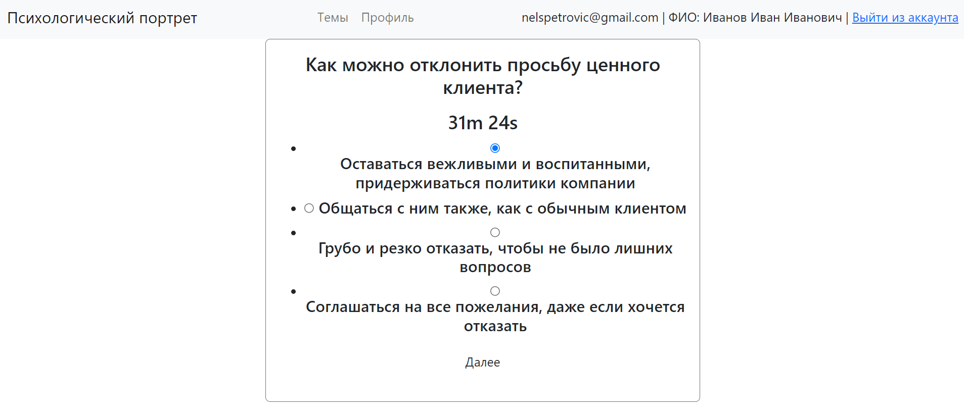
Рисунок 12 – Пример вопроса о навыках
Вопрос, показанный на скриншоте относится к навыкам, и к области «Профессионализм оператора call-центра». Пользователь может выбрать любой из представленных ответов и нажать кнопку «Далее», после чего выбранный ответ будет считаться записанным. Правильным ответом является «Оставаться вежливыми и воспитанными, придерживаться политики компании». Все остальные варианты ответа являются неправильными. В тесте есть еще вопросы, которые относятся к области «Профессионализм оператора call-центра». Также, в тесте есть вопросы, которые относятся к областям: «Управление временем» и «Умение анализировать», эти вопросы будут проверять другие навыки пользователя, проходящего тест. После нажатия на кнопку «Далее» программный модуль фиксирует выбранный ответ на заданный вопрос и переходит к следующему вопросу из теста, также предоставляя пользователю выбор ответа.
Также, в тесте есть вопросы, которые относятся к изучению личностных характеристик. На рисунке 16 представлен пример вопроса о личностных характеристиках, который задается пользователю при прохождении теста.
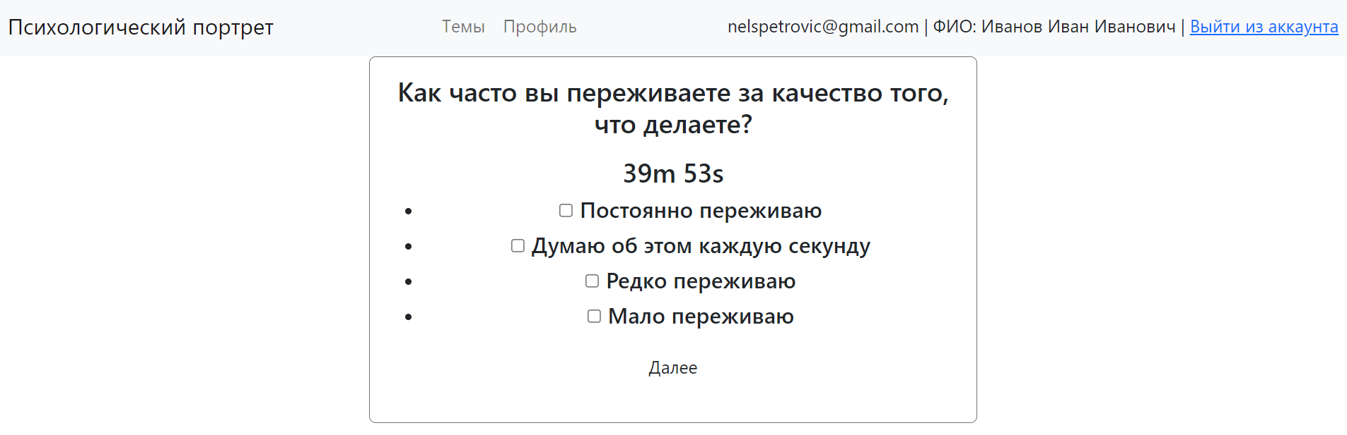
Рисунок 13 – Пример вопроса на стрессоустойчивость

Вопрос, показанный на скриншоте относится к личностным характеристикам, и к области «Стрессоустойчивость». Пользователь может выбрать любой из представленных ответов и нажать кнопку «Далее», после чего выбранный ответ будет считаться записанным. Правильными ответами являются – «Редко переживаю», «Мало переживаю». Неправильными ответами являются – «Постоянно переживаю», «Думаю об этом каждую секунду». В тесте есть еще вопросы, которые относятся к области «Стрессоустойчивость». Также, в тесте есть вопросы, которые относятся к областям: «Исполнительность», «Внимательность», «Грамотная речь», «Профессиональная мотивация», «Коммуникабельность», эти вопросы будут проверять другие личностные характеристики пользователя, проходящего тест. После нажатия на кнопку «Далее» программный модуль фиксирует выбранный ответ на заданный вопрос и переходит к следующему вопросу из теста, также предоставляя пользователю выбор ответа. Вопросы задаются до тех пор, пока в тесте не закончатся все вопросы.
После ответа на все вопросы тест завершается. Все данные ответы записываются в базу данных. Пользователю на экран выходит сообщение «Тест успешно завершен! Благодарим за уделенное время.». Также, после окончания прохождения тест сохраняется в профиле пользователя. Пользователь может перейти в свой профиль и посмотреть список пройденных им тестов. На этом работа кандидата в программном модуле завершается. Рассмотрим интерфейс и работу разработанного модуля от лица администратора. Если у пользователя все было на уровне просмотра, то администратору доступны все возможности. На рисунке 17 изображено то, как администратор видит список тем.
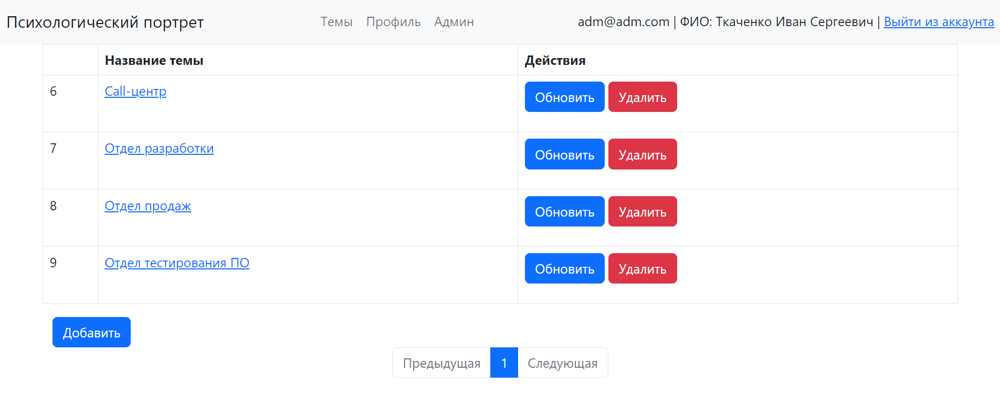
Рисунок 14 – Вид формы со списком тем со стороны администратора

Помимо просмотра списка тем администратор имеет возможность создавать темы с помощью кнопки «Добавить», указав название темы при создании. Список создаваемых им тем может быть любым, но подчиняется потребностям той организации, в которой данный программный модуль используется. Например, в рассматриваемом примере требуются 4 темы – «Call-центр», «Отдел разработки», «Отдел продаж», «Отдел тестирования ПО». Также, администратор может обновлять название существующих тем с помощью кнопки «Обновить» и удалять темы с помощью кнопки «Удалить». Например, тему с названием «Отдел тестирования ПО» можно переименовать в тему «Отдел тестирования», а тему с названием «Отдел разработки» можно удалить совсем. Администратор может перейти в конкретную тему и увидеть список тестов. Список тестов связан напрямую с темой, поэтому если выбрать тему «Call-центр», то на экранной форме отобразятся только те тесты, которые связаны с тематикой call-центра. Набор тестов разнится от темы к теме, поэтому важно создавать тесты в конкретной теме. Это удобно, как для администратора, который создает тесты, так и для пользователя, который будет выбирать тему и проходить какой-то тест. На рисунке 18 представлен вид формы с списком тестов.
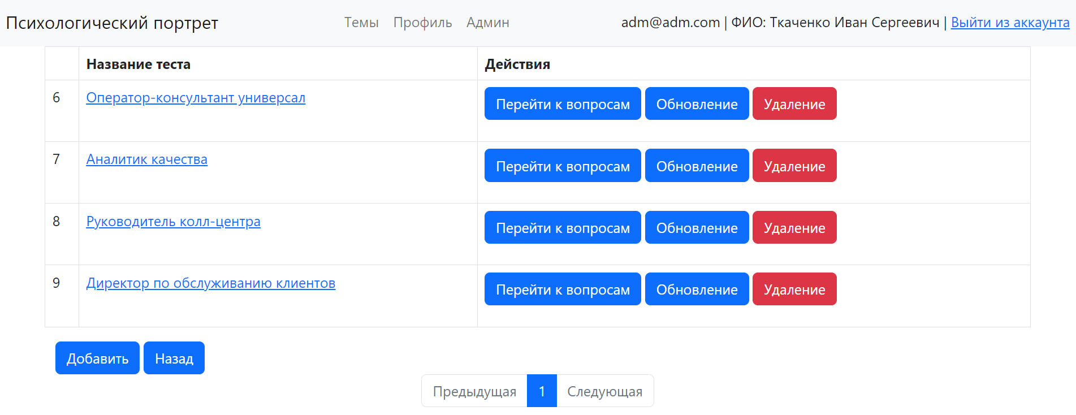
Рисунок 15 – Отображение формы с списком тестов со стороны администратора

Эта форма предназначена для администрирования тестов. Администратор может создавать новые тесты с помощью кнопки «Добавить», вернуться на форму со списком тем с помощью кнопки «Назад». Например, в рассматриваемом примере в теме «Call-центр» уже созданы 4 теста – «Оператор-консультант универсал», «Аналитик качества», «Руководитель колл-центра», «Директор по обслуживанию клиентов». Тесты следует создавать исходя из потребностей той компании, в которой данный программный модуль применяется. При создании теста можно указать следующие параметры: доступность для пользователей, время на прохождение теста в минутах, количество попыток прохождения теста. Доступность для пользователей – это признак, который определяет доступность теста для прохождения любым пользователем. Также, администратор может обновлять название существующих тестов с помощью кнопки «Обновить» и удалять темы с помощью кнопки «Удалить». Например, тест с названием «Оператор-консультант универсал» можно переименовать в тест «Оператор-консультант», а тест с названием «Директор по обслуживанию клиентов» можно удалить совсем. Также, администратор может перейти на форму управления вопросами теста по нажатию кнопки «Перейти к вопросам». Форма управления вопросами содержит список вопросов, с которыми можно производить действия. Редактирование теста представляет из себя отдельную форму, изображенную на рисунке 19.
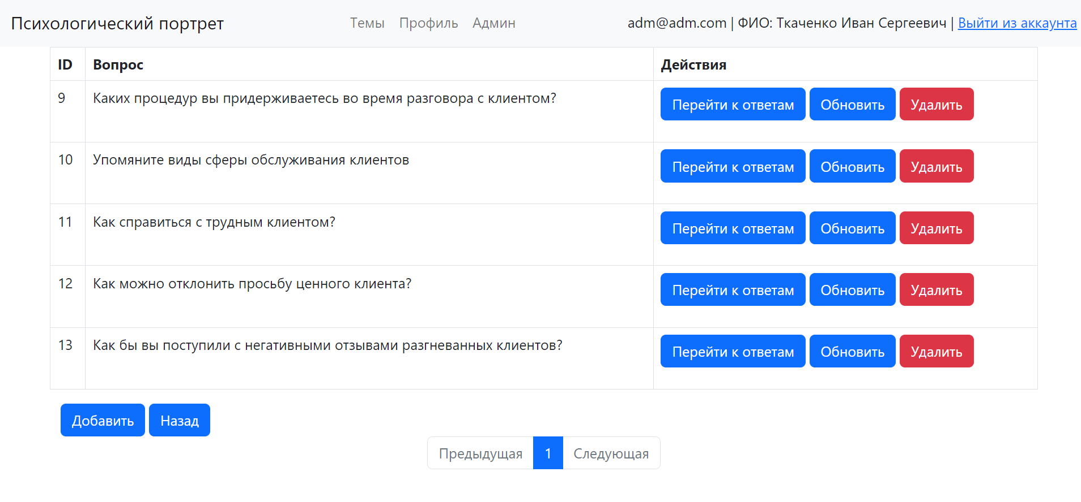
Рисунок 16 – Форма редактирования теста

Вопросы заводятся отдельно, а затем добавляются в тест с помощью кнопки «Добавить». Кнопка «перейти к ответам» позволяет перейти к ответам вопроса прямо из редактирования теста. Кнопка «Обновить» позволяет заменить один вопрос на другой. Кнопка «Удалить» позволяет удалить вопрос из теста. Форма создания вопроса изображена на рисунке 20.
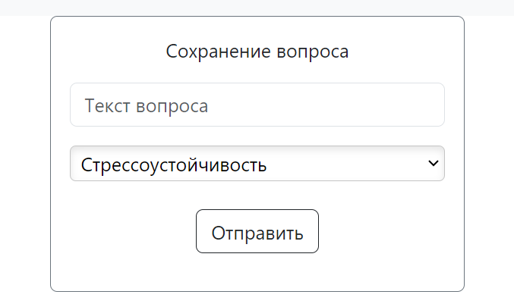
Рисунок 17 – Форма создания вопроса
Помимо названия, вопросу необходимо выбрать область, к которой он относится, например стрессоустойчивость. Затем, к созданному вопросу можно добавить ответы. Форма добавления ответа изображена на рисунке 21. У каждого вопроса обязательно должны быть ответы.

Рисунок 18 – Форма добавления ответа в вопрос

Тут же можно указать, является ли ответ правильным. Если чекбокс «Верный ответ» активен, то ответ считается правильным. Если чекбокс «Верный ответ» неактивен, то ответ считается неправильным. Все ответы на вопрос представлен в виде списка. Сама же форма со списком ответов на вопрос представлена на рисунке 22.
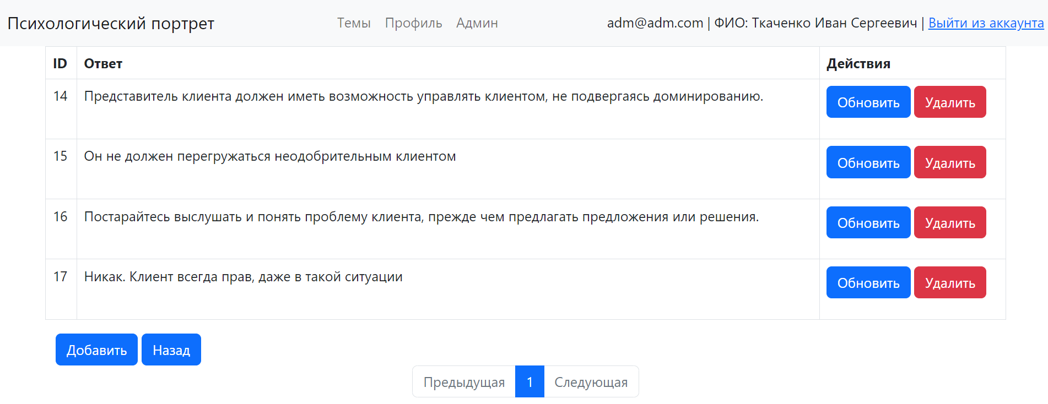
Рисунок 19 – Форма со списком ответов на вопрос

Администратор может создавать ответы при помощи кнопки «Добавить», изменять ответы при помощи кнопки «Обновить», удалять ответы при помощи кнопки «Удалить». Кнопка «Назад» возвращает к вопросу.
Также у администратора присутствует панель администратора, она изображена на рисунке 23.
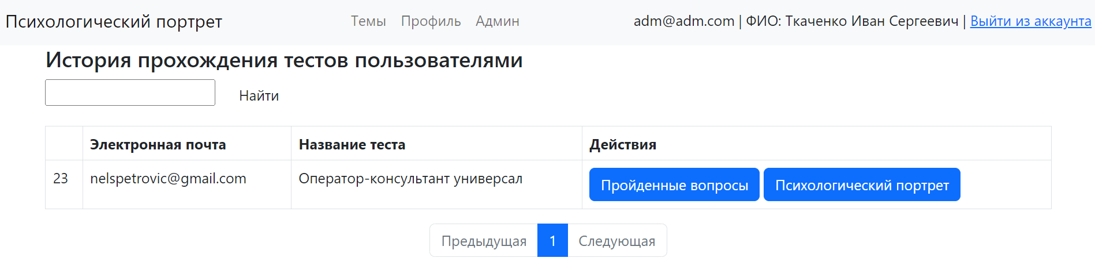
Рисунок 20 – Панель администратора

В панели администратора отображаются данные обо всех проведенных тестированиях, всех пользователей. Для поиска нужно пользователя есть поле поиска, поиск производится по электронной почте. Кнопка «Пройденные вопросы» открывает форму, на которой отображаются вопросы из теста. Там с помощью кнопки «Выбранные ответы можно посмотреть», какие ответы были выбраны в этом вопросе, и являются ли они правильными.
Кнопка «Психологический портрет» при нажатии на нее формирует файл с форматом *.docx. При формировании используется следующий шаблон структуры документа. Сначала записывается предложение «Психологический портрет кандидата – ФИО кандидата». Затем, на следующей строке приводится почта кандидата. На третьей строке записывается название теста, который проходил кандидат. Потом вставляется пустая строка, что отделить шапку документа от его содержания. Затем приводится блок «Оценка личностных характеристик». Поскольку в рассмотренном примере тестирования фигурировали вопросы, связанные с областями: «Стрессоустойчивость», «Исполнительность», «Внимательность», «Грамотная речь», «Профессиональная мотивация», «Коммуникабельность», то в документе будут сформированы выводы по каждой из этих областей. Каждый вывод формируется согласно алгоритму оценки личностных характеристик. Потом вставляется пустая строка, что отделить блок оценки личностных характеристик от блока оценки навыков.
Затем приводится блок «Оценка навыков». Поскольку в рассмотренном примере тестирования фигурировали вопросы, связанные с областями: «Профессионализм оператора call-центра», «Управление временем», «Умение анализировать», то в документе будут сформированы выводы по каждой из этих областей. Каждый вывод формируется согласно алгоритму оценки навыков.
Пример психологического портрета на основании пройденного теста «Оператор-консультант универсал» из рассмотренного примера изображен на рисунке 24.
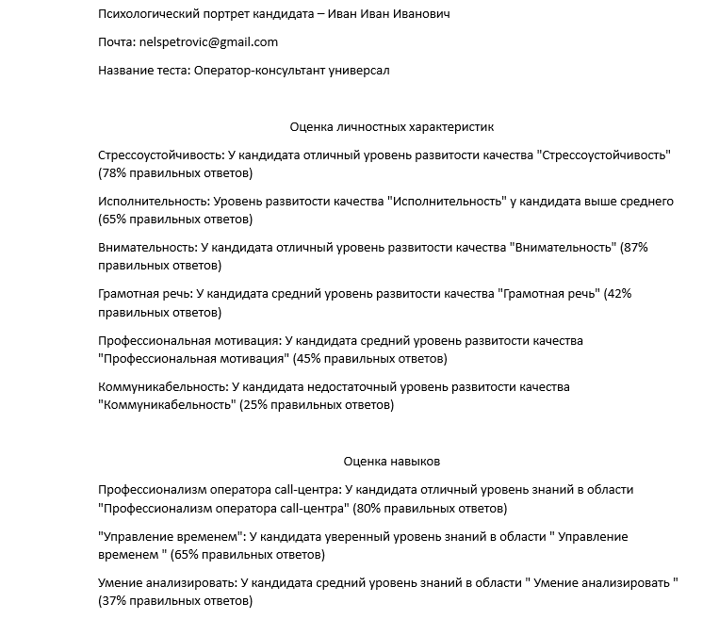
Рисунок 21 – Пример психологического портрета

После того, как администратор нажимает на кнопку «Психологический портрет» и загружает себе на компьютер файл, работа администратора с программным модулем завершается. Файл сохраняется на компьютере.

4. Экономическое обоснование разработки программного модуля

4.1 Разработка математической модели проекта
Разрабатываемый программный модуль для является инвестиционно-привлекательным проектом. В результате проведения экономического обоснования дипломного проекта были решены следующие задачи:
- разработана программная модель проекта;
- разработана математическая модель проекта;
- проведена оценка входных данных, поступающих в математическую модель;
- выполнены расчеты математической модели;
- для расчета прибыли на всех периодах проекта применялась программная модель, в которую были введены результаты расчетов и оценки затрат и доходов. Сценарий реализации проекта отражает логику формирования прибыли на всех периодах проекта;
- проведена оценка эффективности реализации проекта на основе расчета коэффициентов эффективности и сравнения их значений с заданными нормами или критериями.
Результаты поэтапного решения всех перечисленных задач экономического обоснования создания информационной системы представлены и описаны ниже в полном объеме. Определим источники дохода проекта. Оценка эффективности проекта является отношением результатом прибыльности проекта к затратам на его разработку, внедрение и эксплуатацию. В связи с этим, для разрабатываемого программного модуля необходимо не только отразить логику формирования прибыли проекта, но и провести оценку ее эффективности при помощи расчетов показателей экономической эффективности. Разработка математической модели проекта была проведена в соответствии с данными требованиями.
Целью дипломного проекта является разработка программного модуля. В техническом задании дипломного проекта четко сказано, что проектирование программного продукта выполняется для его дальнейших продаж и продвижения на рынке программных средств. Получается, что главным источником дохода проекта, используемым для компенсации затрат эксплуатационного периода, является выручка от продаж. Прибыль от продаж служит источником покрытия инвестиционных затрат и процентов по кредиту. Прибылью проекта будет считаться та часть средств, которая останется после покрытия всех затрат. Также, в качестве первоначального финансирования работ прединвестиционного и инвестиционного этапов планируется оформление банковского кредита под проценты. Опишем структуры затрат проекта.
Для достижения перечисленных целей дипломного проекта планируется провести перечень исследовательских и проектных работ, а также осуществить мероприятия по продвижению программного продукта на рынке. В структуру затрат включаются расходы, связанные с выполнением работ на прединвестиционном, инвестиционном и эксплуатационном этапах. Затраты на прединвестиционном этапе формируются из:
- затраты на оплату труда специалистов (аналитика и программиста), которые занимаются выполнением следующих задач: изучение предметной области с маркетинговой точки зрения, выбор программного обеспечения, разработка и поиск потенциальных решений поставленной проблемы, и т.д.;
- арендной платы за используемые помещения;
- оплата счетов за электроэнергию и отопление.
На этапе инвестиций затраты складываются из расходов, связанных с осуществлением разработки программного продукта, в частности:
- расходы на заработную плату сотрудников (аналитика и программиста), которые занимаются выполнением следующих работ: создание программного продукта, наполнение базы данных информацией, проверка достоверности обработки реальных данных, окончательная отладка программного продукта и прочие задачи;
- арендной платы за используемые помещения;
- оплата счетов за электроэнергию и отопление.
Затраты на эксплуатационном этапе формируются из расходов на затраты на продвижение продукта.

4.2 Разработка модели формирования затрат и доходов проекта
На рисунке 25 представлена логика формирования доходов и расходов проекта «Программный модуль для составления психлогического портрета кандидата» через графики затрат, выручки от продаж программного продукта. В данном проекте амортизация не учитывается. Затраты на этапе прединвестиций определяются стоимостью и объемом выполненных работ. Поскольку продажи отсутствуют, выручка также отсутствует, что приводит к отрицательной прибыли. Это означает, что на данном этапе проекта возникают убытки, размер которых соответствует общим затратам этого этапа.
Во время инвестиционного этапа затраты продолжают увеличиваться пропорционально инвестиционным расходам. Все еще отсутствует как выручка, так и прибыль от продаж. Убытки проекта продолжают нарастать, и к концу инвестиционного периода они достигают суммы общих затрат за прединвестиционный и инвестиционный периоды.
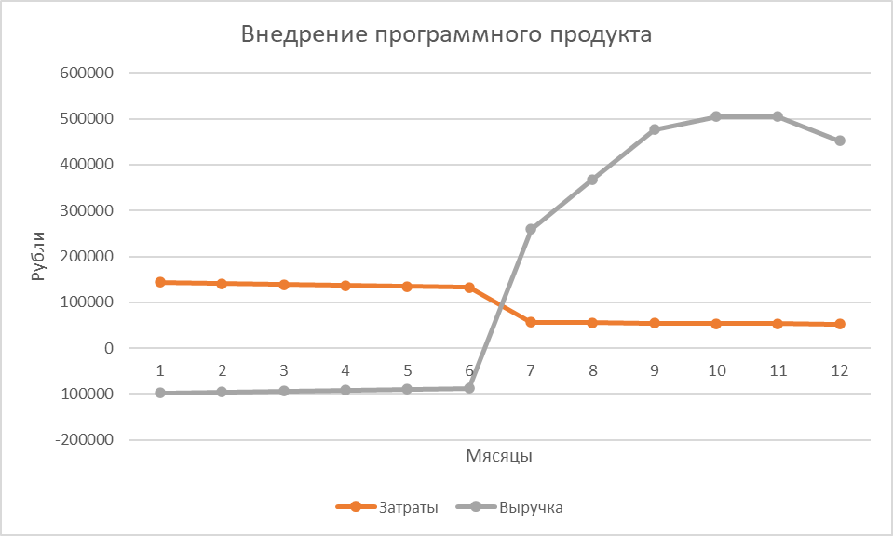
Рисунок 22 – Модель реализации проекта «Программный модуль для составления психлогического портрета кандидата»

В эксплуатационном периоде происходят изменения в формировании доходов и расходов. Расходы этого периода значительно снижаются по сравнению с предыдущими периодами и отражают только издержки на обслуживание продаж. Возникает выручка, которая прогнозируется на основе прогноза продаж. Появляется положительная прибыль от продаж, которая определяется разницей между выручкой и расходами эксплуатационного периода. Увеличение прибыли от продаж приводит к уменьшению убытков проекта. Окупаемость проекта наступает, когда прибыль от продаж становится равной общим затратам на инвестиционный и прединвестиционный периоды, что означает возврат всех инвестиций в разработку программного продукта в виде прибыли. Данные о расходах, выручке и прибыли на протяжении всего проекта представлены в таблице 12.
Таблица 10 – Данные о расходах, выручке и прибыли
Этап | Затраты проекта | Выручка | Прибыль проекта
1. Прединвестиционный | 432 302 | = 0 | отсутствует
2. Инвестиционный | 858 753 | = 0 | отсутствует
3.Эксплуатационный  3.1. До момента наступления окупаемости проекта | 970 624 | > 0 | отсутствует
3.2.От наступления момента окупаемости и до конца проекта | 1 185 822 | > 0 | присутствует

Из таблицы 12 следует, что финансовый результат станет положительным в период эксплуатации, начиная с момента достижения момента окупаемости проекта и до завершения проекта.

4.3 Математическая модель программного модуля
Математическая модель этого проекта определяется как математическое описание его цели, целевых функций, а также ограничений по ресурсам, средствам и соотношениям, а также системы показателей (критериев) его эффективности. К целевым функциям проекта относятся:
- индекс доходности = ЧДД / ∑Inv > 1;
- финансовый результат проекта = (В_{t} – З_{ээ}) – (З_{пэ} – З_{иэ}) > 0 рублей;
- срок окупаемости проекта не более года.
Планируется, что реализация проекта будет осуществляться при помощи двух сотрудников: аналитика-маркетолог, специализирующегося на продвижении и продажах, и программиста, ответственного за разработку программного модуля. Финансирование проекта предполагается осуществить путем получения кредита на сумму 546 000 рублей под 18 % годовых на срок один год.
Формирование структуры выручки (В) проекта в ходе его реализации зависит от объема продаж в месяц на протяжении всего срока выполнения проекта (представлено формулой 1).

В = Ц_{пп} × (кn₁ + кn₂ + … + кn₁₂), (1)

где Ц_{пп} – цена программного продукта, а кn₁, кn₂, … кn₁₂ – количество продаж программного продукта за соответствующие месяцы.
Проведем расчет заработной платы исполнителей проекта. Расходы на зарплату исполнителей З_{зп} определяют по формуле 2.

З_{зп} = З_{осн} × (1 + К_{доп}) × (1 + К_{с.ф.}), (2)

где З_{осн} – основная заработная плата работников, а К_{доп} и К_{сф}. – коэффициенты, которые учитывают дополнительную заработную плату и отчисления в социальные фонды.
Значения К_{доп}, К_{с.ф.} принимаем в размере:
  - К_{доп}= 0,1;
  - К_{с.ф}.= 0,3.
В рамках проекта по разработке и продаже программного продукта предусматривается участие двух специалистов. Заработная плата установлена в размере 50 000 рублей в месяц для программиста и 30 000 рублей в месяц для бизнес-аналитика. В таблице 13 представлена оценка длительности и количества этапов разработки программного продукта в днях, количество задействованных исполнителей, результаты расчета стоимости каждого этапа и общая стоимость всех этапов.
Таблица 11 – Этапы проектирования программного продукта
Наименования этапов | Должность | З/п, рублей | Длительность этапа, месяцы | Затраты на оплату труда, рублей
1.Анализ предметной области | Аналитик | 30 000 | 1 | 30 000
2. Создание технического задания проекта | Аналитик | 30 000 | 1 | 30 000
3. Поиск и разработка решений поставленной задачи; выбор ПО | Программист | 50 000 | 1 | 50 000
4.Создание БД  и заполнение  ее информацией; реализация программного модуля | Программист | 50 000 | 2 | 100 000
5. Тестирование достоверности обработки реальных данных | Программист | 50 000 | 2 | 50 000
6. Окончательная отладка | Программист | 50 000 | 1 | 50 000
Итого: | - | - | 6 | 310 000

Исходя из информации, представленной в этой таблице, был проведен расчет общей суммы заработной платы сотрудников за весь период разработки:
- З_{осн} = 310 000 рублей;
- ФОТ с отчислениями на социальные нужды = 310 000 × (1 + 0,1) × (1 + 0,3) = 443 300 рублей.
Среди них дополнительная оплата труда составляет 31 000 рублей, Средства, удерживаемые на единый социальный платеж и направляемые в социальные фонды – 93 000 рублей.
С такой поэтапной организацией проводимых работ срок реализации прединвестиционного и инвестиционного этапов по разработке программного продукта составит T_{разр} = 6 месяцев или 124 рабочих дня.
Анализ и разработка плана выполнения работ по проекту при помощи метода разработки диаграммы Ганта позволяют выполнить следующие задачи:
- анализ и составление плана по объему исполнения работ;
- оценка срока полной реализации проекта;
- определение связей между этапами проекта.
Эффективное решение этих задач полностью сбалансировало бы распределение ресурсов (как финансовых, так и человеческих) во времени и сократило бы время выполнения работ. (Т_{разр}.).
Диаграмма Ганта представлена в таблице 14.
Таблица 12 – Диаграмма Ганта
№ этапа | Количество месяцев | Месяцы
№ этапа | Количество месяцев | 1 | 2 | 3 | 4 | 5 | 6
1 | 1
2 | 1
3 | 1
4 | 2
5 | 2
6 | 1

Расшифровка этапов:
- анализ предметной области;
- создание технического задания проекта;
- Исследование существующих и разработка собственных решений поставленной задачи, а также выбор необходимого программного обеспечения;
- создание БД и заполнение ее специальными данными; реализация программного модуля;
- проверка достоверности обработки фактических данных;
- Заключительные исправления и отладка программного модуля.
Проведем расчет размера расходов на аренду помещения. Расчет арендной платы за помещение (З_{ар.}) осуществляют согласно формуле 3.

З_{ар.} = Ц_{ар.} × S_{ар.} × Т_{разр.к} ÷ 365, (3)

где Ц_{ар.} – арендная плата за 1 кв. м. площади в год, S_{ар.} – арендуемая площадь, кв. м.,Т_{разр.} – время на разработку в днях, значение Ц_{ар.} = 7 100 рублей / год.
Время разработки в календарных днях (Т_{разр.к}) определяют по формуле 4.

T_{разр.к} = Т_{разр.р} × f, (4)

где f = 1,4 – коэффициент перевода рабочих дней в календарные,
Т_{разр.р.} = 124 дня.
T_{разр.к.} =124 × 1,4 = 174 дня.
Расчет размера требуемой арендуемой площади S_{ар.} осуществляют согласно формуле 5.

S_{ар.} = Ч_{j} × S_{чел.} + 5, (5)

где Ч_{j} – количество исполнителей, S_{чел.} – норма площади на одного человека, равная 6 кв. м.,S_{ар.} = 17 кв. м.
З_{ар.} = 7 100 × 17 × 173 ÷ 335 = 62 331,64 рублей.
Проведем расчет затрат на оплату счетов за электроэнергию и отопление. Затраты на энергоносители (З_{эн}), на электроэнергию и отопление определяют по формуле 6.

З_{эн} = P × t_{день} × Т_{разр.р} × W_{э} + S_{ар.} × Т_{разр.к} × W_{тепло} ÷ 365, (6)

где Р – суммарная мощность потребителей электричества, кВт, t_{день} – продолжительность работы электроприборов в течении дня, час, Т_{разр.р.} – продолжительность разработки в рабочих днях, W_{э} – тариф на электроэнергию, рублей/кВтч, W_{тепло} – тариф на тепловую энергию, рублей/кв. м. в мес.,
Т_{разр.р.} = 124 дня, Т_{разр.к.} = 174 дня, W_{э} = 5,61 рублей/кВтч, W_{тепло} = 733 рублей в месяц.
З_{эн} = 0,9 × 8 × 124 × 5,61 + 17 × 174 ÷ 365 × 733 × 6 = 40 650,48 рублей.
Смета затрат является важным инструментом в управлении проектами и бизнесом. Она предоставляет детализированную оценку расходов, необходимых для выполнения определенного задания, проекта или бизнес-плана. Зачастую смета затрат используется для планирования бюджета, определения финансовой целесообразности, управления рисками, планирования ресурсов и оценки конкурентоспособности на рынке. Подготовим смету затрат на разработку программного модуля. Таблица 15 демонстрирует структуру расходов, которые разделены на три группы и относятся к первым двум этапам проекта.
Таблица 13 – Смета затрат
Наименование статьи расходов | Сумма затрат, рублей
1.Расходы по зарплате исполнителей | 443 300
1.1 Основная заработная плата | 310 000
1.2 Дополнительная заработная плата | 31 000
1.3 Отчисления в социальные фонды | 93 000
2.Арендная плата за помещения | 62 331,64
3.Затраты на освещение и отопление | 40 650,48
4.Общая сумма инвестиционных затрат | 546 282,12

Из расчета сметы видно, что общая сумма инвестиционных затрат составляет 546 282,12 рублей, которые должны быть покрыты доходами от продаж программного продукта в течение периода, который короче срока реализации проекта.
На эксплуатационном этапе затраты состоят из оплаты труда сотрудника. Зэ = 6 500 рублей в месяц.
Кривая продаж (или кривая жизненного цикла продукта) является важным инструментом в маркетинге и управлении бизнесом. Она представляет собой графическое отображение изменений объемов продаж продукта или услуги с течением времени. Важно понимать кривую продаж по нескольким причинам: понимание жизненного цикла продукта, стратегическое планирование, управление ресурсами, прогнозирование, инновации и развитие. Произведем оценку продаж программного продукта. На рисунке 26 прогноз продаж программного продукта представлен в форме «кривой продаж», которая рассчитана на всю продолжительность проекта.
«Кривая продаж» демонстрирует:
  - фаза разработки, во время которой еще не начались продажи;
  - увеличение объема продаж в течение пяти месяцев;
  - период, когда объем продаж выходит на стабильный уровень, но испытывает снижение из-за праздников.
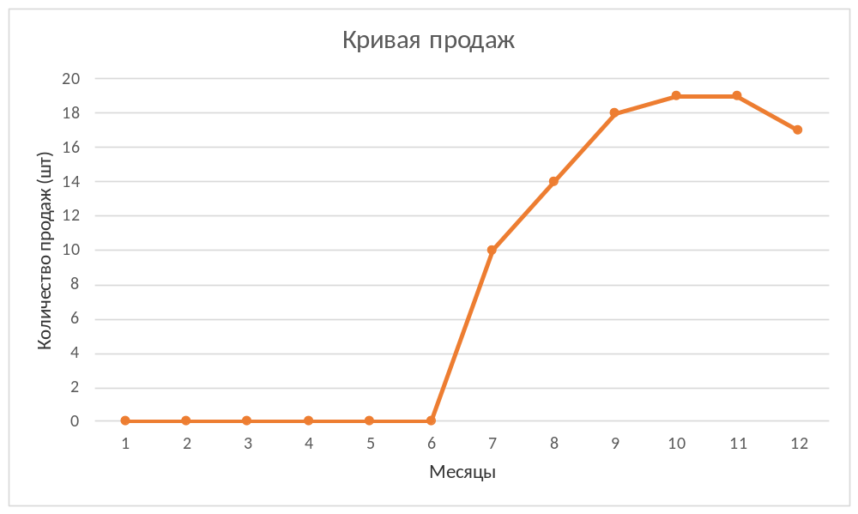
Рисунок 23 – Кривая продаж программного продукта

По прогнозу, стоимость продукта составит 27 000 рублей.
Прогнозируемый объем продаж на весь период составляет 97 единиц.
На рисунке 27 изображен график, отражающий процесс окупаемости.
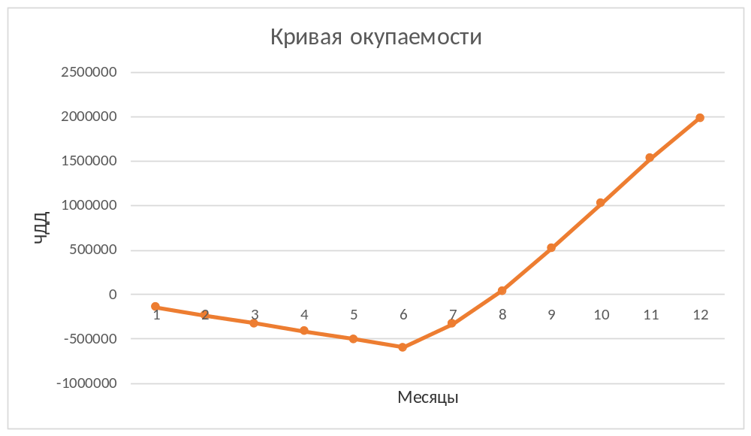
Рисунок 24 – Кривая окупаемости

На прединвестиционном и инвестиционном этапах наблюдается отсутствие доходов и формирование отрицательной прибыли из-за расходов. При переходе проекта на эксплуатационный этап ситуация меняется, так как начинают поступать доходы. Тенденция формирования доходов становится выше уровня затрат, что позволяет проекту окупиться уже к восьмому месяцу.
На графике данный момент отображается как точка пересечения кривой окупаемости с осью абсцисс.
Завершение реализации замедлением темпов прироста прибыли.

4.4 Расчет показателей экономической эффективности
Расчет экономической эффективности проекта необходим для оценки его жизнеспособности и целесообразности. Он позволяет определить рентабельность проекта, оценивая соотношение вложенных средств и ожидаемой прибыли, а также срок окупаемости. Это основа для принятия решений о начале, продолжении или прекращении проекта и выбора между несколькими вариантами. Расчет помогает привлекать инвесторов и финансирование, демонстрируя финансовую обоснованность и перспективность проекта, и служит обоснованием условий предоставления средств. Он также играет ключевую роль в планировании и контроле, создавая основу для разработки бизнес-плана и мониторинга выполнения проекта по ключевым показателям эффективности. Расчет экономической эффективности позволяет оптимизировать использование ресурсов, минимизировать риски и максимизировать прибыль, что является важным аспектом стратегического управления.
Из анализа данных, представленных в таблицах и на графиках, были получены следующие значения показателей экономической эффективности дипломного проекта. Формулу (7) используют для расчета чистого дисконтированного дохода (ЧДД).

ЧДД =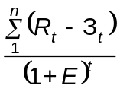 , (7)

где t – периоды реализации проекта, R_{t} – финансовые результаты, достигаемые на t-ом шаге, З_{t} – расходы на том же шаге, Е – ставка (норма) дисконтирования.
Таким образом, ЧДД = 2553 т. рублей.
Для определения срока окупаемости (Т_{ок}) используют формулу (8).

Т_{ок} = 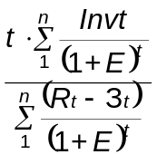, (8)

где inv – объем инвестиций, R_{t} – финансовые результаты, достигаемые на t-ом шаге, З_{t} – расходы на том же шаге, Е – ставка (норма) дисконтирования, t – этапы реализации проекта.
Таким образом, Т_{ок} ≈ 8 месяцев.
Формулу (9) используют для вычисления индекса доходности (ИД).

ИД = 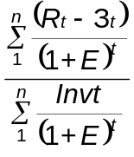 , (9)

где inv – объем инвестиций, R_{t} – финансовые результаты, достигаемые на t-ом шаге, З_{t} – расходы на том же шаге, Е – ставка (норма) дисконтирования, t – этапы реализации проекта.
Таким образом, ИД = 24,461.
Из уравнения (10) определяется внутренняя норма доходности (ВНД), обозначаемая как (Е_{вн}).

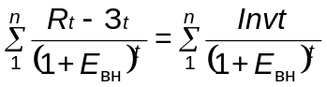, (10)

где inv – объем инвестиций, R_{t} – финансовые результаты, достигаемые на t-ом шаге, З_{t} – расходы на том же шаге, Е – ставка (норма) дисконтирования, t – этапы реализации проекта.
Таким образом, Е_{вн} = ВНД = 27 %.
После сопоставления нормативных и расчетных данных экономической эффективности проекта, а также проведения анализа его устойчивости, можно сделать вывод, что дипломный проект обосновывает свою экономическую целесообразность.
Таблица 16 содержит расчет экономических показателей проекта.

Таблица 14 – Расчет экономических показателей проекта
 |  |  | Периоды проекта (n)
Статьи | Формулы и ставки для расчета | Итого за пе-риод | 1 | 2 | 3 | 4 | 5 | 6 | 7 | 8 | 9 | 10 | 11 | 12
Ставка банковского кредита (%), год | 0,18 | - | ЧД =2553 т. рублей |  |  | ИД =24,461 |  |  | ВНД = 27 % |  |  | То = 8 мес.
1 | 2 | 3 | 4 | 5 | 6 | 7 | 8 | 9 | 10 | 11 | 12 | 13 | 14 | 15
1 План доходов
2 Кредит | Условия кредитования | 546 000 | 45 500 | 45 500 | 45 500 | 45 500 | 45 500 | 45 500 | 45 500 | 45 500 | 45 500 | 45 500 | 45 500 | 45 500
3 Количество продаж (КП) | Прогноз | 97 | 0 | 0 | 0 | 0 | 0 | 0 | 10 | 14 | 18 | 19 | 19 | 17
4 Цена продукта (Ц) | Прогноз | - | 0 | 0 | 0 | 0 | 0 | 0 | 27 000 | 27 000 | 27 000 | 27 000 | 27 000 | 27 000
5 Выручка (В) | c=a×b | 2 619 000 | 0 | 0 | 0 | 0 | 0 | 0 | 270 000 | 378 000 | 486 000 | 513 000 | 513 000 | 459 000
6 Выручка накапливающим значением | dn=cn+d(n-1) | 2 619 000 | 0 | 0 | 0 | 0 | 0 | 0 | 270 000 | 648 000 | 1 134 000 | 1 647 000 | 2 160 000 | 2 619 000
7 Поток выручки накапливающим значением | f=d×Кд | 2 619 000 | 0 | 0 | 0 | 0 | 0 | 0 | 270 000 | 648 000 | 1 134 000 | 1 647 000 | 2 160 000 | 2 619 000
8 Итого доходов | g=z+c | 3 165 000 | 45 500 | 45 500 | 45 500 | 45 500 | 45 500 | 45 500 | 315 500 | 423 500 | 531 500 | 558 500 | 558 500 | 504 500
9 Поток доходов | h=g×Кд | 3 165 000 | 45 500 | 45 500 | 45 500 | 45 500 | 45 500 | 45 500 | 315 500 | 423 500 | 531 500 | 558 500 | 558 500 | 504 500
10 План расходов
11 Затраты на прединвестиционном и инвестиционном периоде (З_{пэ}, З_{иэ}) | Смета затрат | 546 000 | 91 000 | 91 000 | 91 000 | 91 000 | 91 000 | 91 000 | 0 | 0 | 0 | 0 | 0 | 0
12 Поток инвестиционных затрат (Inv) | j=i×Кд | 546 000 | 91 000 | 91 000 | 91 000 | 91 000 | 91 000 | 91 000 | 0 | 0 | 0 | 0 | 0 | 0
13 Затраты на эксплуатационном периоде (З_{ээ}) | бюджет затрат | 39 000 | 0 | 0 | 0 | 0 | 0 | 0 | 6 500 | 6 500 | 6 500 | 6 500 | 6 500 | 6 500
14 Итого затрат | l=i+k | 585 000 | 91 000 | 91 000 | 91 000 | 91 000 | 91 000 | 91 000 | 6 500 | 6 500 | 6 500 | 6 500 | 6 500 | 6 500
15 Затраты накапливающим значением | mn=m(n-1)+ln | 585 000 | 91 000 | 182 000 | 273 000 | 364 000 | 455 000 | 546 000 | 552 500 | 559 000 | 565 500 | 572 000 | 578 500 | 585 000
16 Поток затрат | o=l×Кд | 585 000 | 91 000 | 91 000 | 91 000 | 91 000 | 91 000 | 91 000 | 6 500 | 6 500 | 6 500 | 6 500 | 6 500 | 6 500
17 Поток затрат накапливающим значением | pn=on+p(n-1) | 585 000 | 91 000 | 182 000 | 273 000 | 364 000 | 455 000 | 546 000 | 552 500 | 559 000 | 565 500 | 572 000 | 578 500 | 585 000
18 Возврат кредита | - | 546 000 | 45 500 | 45 500 | 45 500 | 45 500 | 45 500 | 45 500 | 45 500 | 45 500 | 45 500 | 45 500 | 45 500 | 45 500
19 Погашение процентов по кредиту | - | 54 822 | 8 324 | 7 440 | 7 038 | 6 382 | 5 532 | 5 037 | 4 210 | 3 661 | 2 953 | 2 016 | 1 498 | 731
20 Итого расходов | s=l+q+r | 600 822 | 144 824 | 143 940 | 143 538 | 142 882 | 142 032 | 141 537 | 56 210 | 55 661 | 54 953 | 54 016 | 53 498 | 52 731
21 Поток расходов | t=s×Кд | 1 185 822 | 144 824 | 143 940 | 143 538 | 142 882 | 142 032 | 141 537 | 56 210 | 55 661 | 54 953 | 54 016 | 53 498 | 52 731

Продолжение таблицы 16
1 | 2 | 3 | 4 | 5 | 6 | 7 | 8 | 9 | 10 | 11 | 12 | 13 | 14 | 15
22 Баланс доходов и расходов
23 Баланс доходов и расходов | un=hn-tn+u(n-1) | 2 700 287 | -99 324 | -197 764 | -295 802 | -393 184 | -489 716 | -585 753 | -326 463 | 41 376 | 517 923 | 1 022 407 | 1 527 409 | 1 979 178
24 Чистый поток прибыли проекта (ЧДД) | ЧДД=f-p-q-r | 2 553 678 | -144 824 | -234 940 | -325 538 | -415 882 | -506 032 | -596 537 | -332 210 | 39 839 | 520 047 | 1 027 484 | 1 534 502 | 1 987 769

На основании рассчитанных показателей экономической эффективности, был сделан вывод, что проект по созданию программного модуля для составления психологического портрета кандидатов на вакантные должности является рентабельным. Реализация данного проекта не только обещает повысить точность и объективность процесса подбора персонала, но и сократить время, необходимое для оценки кандидатов. Это, в свою очередь, приведет к снижению затрат на подбор персонала и увеличению общей производительности компании.

4.5 Анализ рынков
Разрабатываемый программный модуль может применяться в любом бизнесе, поскольку предоставляет возможности создания собственных тестов с собственными вопросами и ответами в них. Поэтому, рынком TAM можно считать всех зарегистрированных в Российской Федерации юридических лиц и индивидуальных предпринимателей. Для анализа рынков будем использовать метод TAM, SAM, SOM [31]. На рисунке 28 изображены рынки TAM, SAM, SOM.
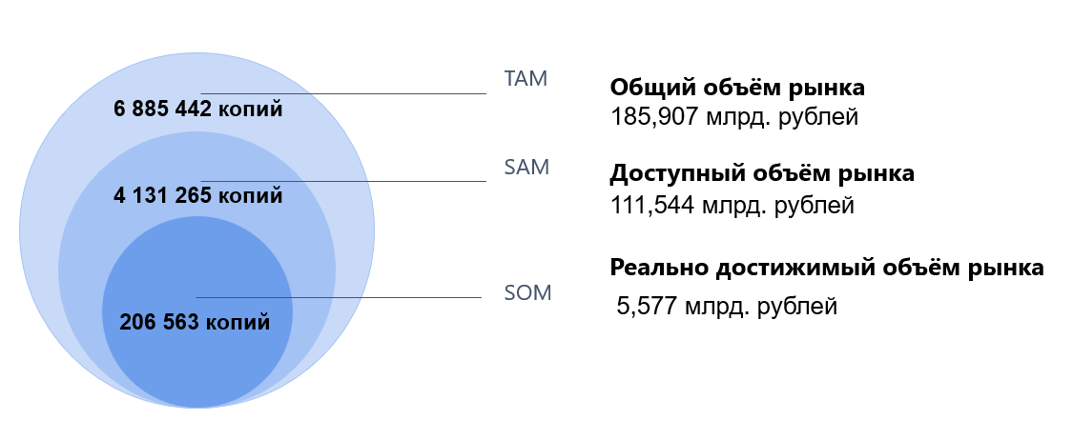
Рисунок 25 – Объемы рынков TAM, SAM, SOM

Согласно ресурсу ФНС России [32] на 01.03.2022 в Российской Федерации зарегистрировано всего 6 885 442 юридических лиц и индивидуальных предпринимателей. Таким образом, рынок TAM будет составлять
6 885 442 × 27 000 = 185 906 934 000 рублей. Согласно данным информационного агенства «Аргументы и факты» около 60 % работодателей прибегают к психологическому тестированию при приеме на работу [33]. Следовательно, рынок SAM можно оценить, как 185 906 934 000 × 0,6 = 111 544 160 400 рублей. В силу того, что функциональные потребности и финансовые возможности разных компаний могут различаться, то предполагаемая конверсия составляет 5 %. Это означает, что рынок SOM составит: 111 544 160 400 × 0,1 = 5 577 208 020 рублей.
Таким образом, проведенный анализ показывает, что разработка и внедрение данного программного модуля обладает значительным рыночным потенциалом. Эти данные свидетельствуют о высокой коммерческой перспективе разработанного программного модуля и значительном спросе на подобные решения в сфере бизнеса. Также необходимо провести сравнительный анализ разрабатываемого модуля и существующих аналогов. Сравнивать разрабатываемый модуль будем с «PI Hire», «SHL Direct», «PsyMetrics Elite Profiling System», «Traitify», «Crystal Knows».
В таблице 17 приведен сравнительный анализ разрабатываемого модуля и существующих аналогов. Разрабатываемый модуль сравнивали с «PI Hire», «SHL Direct», «PsyMetrics Elite Profiling System», «Traitify», «Crystal Knows». В качестве критериев – «Персонализированный подход», «Удобство интерфейса», «Простота использования», «Стоимость», «Возможности функционала».
Таблица 15 – Базовые индивидуальные личностные характеристики
Критерий | PI Hire | SHL Direct | PsyMetrics Elite Profiling System | Traitify | Crystal Knows | Разрабатываемый модуль
Удобство интерфейса | + | - | - | + | - | +
Простота использования | + | - | - | - | + | +
Персонализированный подход | + | + | + | + | + | +
Стоимость | - | - | - | - | - | +
Возможности функционала | + | + | + | + | + | -

По результатам сравнительного анализа можно сказать, что удобство интерфейса является преимуществом разрабатываемого модуля на ряду с «PI Hire» и «Traitify». В то время как, «SHL Direct» и «PsyMetrics Elite Profiling System» обладают достаточно сложным для интуитивного понимания интерфейсом. Простота использования является отличительной особенностью разрабатываемого модуля, наряду с «PI Hire» и «Crystal Knows». Персонализированным подходом обладают все инструменты. Все конкуренты разрабатываемого модуля значительно дороже, что является останавливающим фактором для многих организаций, но стоит отметить, что все они обладают большим набором функционала.

ЗАКЛЮЧЕНИЕ
Результатом данной работы явилось разработка программного модуля для составления психологического портрета кандидата на трудоустройство, с использованием которого можно будет более точно и объективно оценивать профессиональные и личностные качества соискателей. На протяжении работы над поставленной цели были решены следующие задачи.
Были изучены существующие методы и технологии в области подбора персонала. Проведен анализ предметной области для проектирования и разработки программного модуля. Рассмотрены понятия и роль рекрутмента и рекрутинга в подборе персонала, виды рекрутмента (внешний и внутренний), способы найма и типичный процесс найма. Также изучены виды кандидатов: активные и пассивные. Проанализирована область психологического портрета кандидата, включая его определение, цели, способы применения и важность личностных качеств. Рассмотрен темперамент как совокупность психологических особенностей, влияющих на поведение и эффективность труда. Систематизированы индивидуальные черты характера в таблицах. Создание психологического портрета описано как документ, включающий характеристики кандидата, такие как интеллект, коммуникативная и эмоционально-волевая сферы, самооценка и мотивация. Приведен пример портрета кандидата на должность руководителя производства. Изучены методы составления психологического портрета сотрудников, включая анкеты, резюме, интервью и тестирование, которое признано эффективным для получения информации о кандидате.
Проведен анализ существующих решений в области тестирования персонала и составления психологических портретов. Были исследованы существующие программные решения для создания психологических портретов и оценки профессиональных навыков, такие как «PI Hire», «SHL Direct», «PsyMetrics Elite Profiling System», «Traitify», «Crystal Knows». Описаны их функциональность, преимущества, недостатки и перспективы использования.
Спроектирована архитектура программного модуля, учитывающая специфику процесса подбора персонала. В ходе проектирования проведено моделирование системы тестирования с использованием диаграмм последовательности UML. Основной задачей было описать взаимодействие администраторов и пользователей с программным модулем и другими компонентами. Были смоделированы процессы создания теста и прохождения теста. Создание теста представлено диаграммой последовательности, включающей взаимодействия между администратором, программным модулем, базой данных и модулем оценки результатов. Этапы: создание вопроса, темы, теста, добавление вопроса в тест. Процесс прохождения теста моделируется последовательностью взаимодействий между пользователем, программным модулем, базой данных и почтовым сервисом. Этапы: регистрация, авторизация, выбор темы и теста, прохождение теста.
Описан алгоритм оценки личностных характеристик. Шагами алгоритма являются: загрузка данных из базы данных, проверка наличия информации о личностных характеристиках, разделение данных по областям, ассоциированным с характеристиками, подсчет правильных ответов по каждой области и вычисление процентов, передача результатов в продукционные правила для анализа, формирование психологического портрета кандидата.
Описан алгоритм оценки навыков кандидатов. Комплексная система, состоящая из загрузки данных тестирования, проверки информации о навыках, разделения данных на области, подсчета правильных ответов, вычисления процентов, анализа результатов и формирования психологического портрета.
Составлена контекстная модель и функциональная декомпозиция. Создана контекстная модель процесса «Формирование психологического портрета кандидата», затем проведена функциональная декомпозиция системы на подсистемы. Построены модели декомпозиции второго уровня для оценки личностных характеристик и навыков.
Даталогическая модель базы данных. Спроектирована для хранения информации о пользователях, тестах и результатах. Модель включает 9 таблиц и связи между ними, обеспечивая организованную передачу данных между пользователями и администраторами. Учитываются потребности администраторов и пользователей, позволяя удобно управлять данными.
Разработан программный модуль согласно спроектированной архитектуре. Реализовано веб-приложение, реализована ролевая модель с двумя типами доступа – администратором и пользователем. Администратору не требуется регистрация, он может только авторизоваться. Пользователю необходимо пройти регистрацию, а после и авторизацию. Пользователю доступны: просмотр списка тем, выбор темы тестирования, просмотр доступных тестов, выбор теста, прохождение теста. Также, пользователь может посмотреть список пройденных им тестов. Администратору доступы: список тем, добавление темы, изменение темы, удаление темы, выбор темы тестирования, просмотр тестов, добавление тестов, изменение тестов, удаление тестов, выбор теста, прохождение теста, просмотр списка вопросов, создание вопроса, добавление вопроса в тест, измение вопросы, удаление вопроса, просмотр списка ответов на вопрос, создание ответа, изменение ответа, удаление ответа, выбор ответа. Также, пользователь может посмотреть список всех пройденных тестов, посмотреть вопросы, которые были в тесте и данные ответы на них. Также, администратор может составить психологический портрет.
На основе вычисленных показателей экономической эффективности, был сделан вывод о том, что проект разработки программного модуля для составления психологического портрета кандидата, претендующего на вакантную должность, является экономически выгодным. Этот проект обещает улучшить процесс подбора персонала, сократить время на оценку кандидатов и повысить точность выбора наиболее подходящих претендентов, что в конечном итоге приведет к снижению затрат и повышению эффективности компании.
Сделаны выводы о работе программного модуля. Данная работа была призвана внести вклад в совершенствование методов подбора персонала и повышение эффективности процесса трудоустройства, с чем успешно может справиться при внедрении в реальную компанию. Используя разработанный модуль, компании и предприятия могут получить конкурентное преимущество на рынке работодателей, поскольку смогут улучшить свои внутренние процессы. Программный модуль способствует улучшению качества набранных кадров, что в перспективе экономит затраты на персонал. Программный модуль протестирован и не имеет видимых ошибок.

СПИСОК ИСПОЛЬЗОВАННОЙ ЛИТЕРАТУРЫ
1. Jcat / [Электронный ресурс] / Рекрутинг простыми словами / Режим доступа https://www.jcat.ru/job_vacancy/blog/chto-takoe-rekruting/.
2. Selecty / [Электронный ресурс] / Рекрутинг: специфика и методы успешного подбора персонала / Режим доступа https://selecty.ru/recruiting.
3. Википедия / [Электронный ресурс] / Подбор персонала / Режим доступа https://ru.wikipedia.org/wiki/Подбор_персонала.
4. Бридж ту ЭйчАр / [Электронный ресурс] / Целевой поиск / Режим доступа https://bridge2hr.ru/stati/tselevoj-poisk.
5. Секрет фирмы / [Электронный ресурс] / Что такое аутплейсмент. Объясняем простыми словами / Режим доступа clck.ru/3BBgZ4.
6. Персональное решение / [Электронный ресурс] / Что такое лизинг персонала простыми словами: определение, плюсы и минусы, опыт использования / Режим доступа https://oddjob.ru/tpost/5ddyexv131-chto-takoe-lizing-personala-prostimi-slo.
7. Долженкова Ю.В. Развитие теории и практики рекрутмента в Российской Федерации: автореф. дис. канд. экон. наук: 08.00.05. – Москва, 2016. – 51 с.
8. Баскина Т.В. Техники успешного рекрутмента / Т.В. Баскина. – М.: Альпина Паблишер, 2016. – 260 с.
9. LinkedIn / [Электронный ресурс] / Что такое LinkedIn и как этим пользоваться? / Режим доступа clck.ru/3BBggw.
10. Test Work / [Электронный ресурс] / Психологический портрет сотрудника: зачем он нужен, и как его составить / Режим доступа https://testwork.io/blog/psihologicheskiy-portret-sotrudnika/.
11. Белухин, Д.А. Становление профессионала и рождение профессионализма: Учеб.пособие / Д. А. Белухин. – М., МПСИ, 2006. – 123 с.
12. Босс Эксперт / [Электронный ресурс] / Психологический портрет личности / Режим доступа https://boss-expert.ru/psy-portret.html.
13. testograf / [Электронный ресурс] / Пример опроса для составления психологического портрета кандидата / Режим доступа https://www.testograf.ru/ru/blog/primer-oprosa-dlya-sostavleniya-psihologicheskogo-portreta-kandidata.
14. Predictive Index / [Электронный ресурс] / Подтвержденный прием на работу / Режим доступа https://www.predictiveindex.com/software/hiring/.
15. Mind Tools / [Электронный ресурс] / The DiSC® Model / Режим доступа https://www.mindtools.com/aussi4e/the-disc-model.
16. SHL / [Электронный ресурс] / SHL Direct / Режим доступа https://www.shl.com/shldirect/ru/.
17. PsyMetrics / [Электронный ресурс] / Наша платформа / Режим доступа https://www.psymetricsworld.com/platform/our-platform/.
18. PsyMetrics / [Электронный ресурс] / Построй свой собственный / Режим доступа https://www.psymetricsworld.com/platform/build-your-own/.
19. Traitify / [Электронный ресурс] / Продукт / Режим доступа https://www.traitify.com/product/animated-assessments.
20. Crystal Knows / [Электронный ресурс] / HR-Специалисты / Режим доступа https://www.crystalknows.com/solutions/hr-professionals.
21. Яндекс: Практикум / [Электронный ресурс] / На каком языке рисуют схемы: что такое UML и почему его понимают во всем мире / Режим доступа https://practicum.yandex.ru/blog/uml-diagrammy/.
22. Trinion / [Электронный ресурс] / IDEF0. Знакомство с нотацией и пример использования / Режим доступа https://trinion.org/blog/idef0-znakomstvo-s-notaciey-i-primer-ispolzovaniya.
23. АО «Региональный Сетевой Информационный Центр» / [Электронный ресурс] / Что такое СУБД / Режим доступа https://www.nic.ru/help/chto-takoe-subd_8580.html.
24. h2 database / [Электронный ресурс] / H2 Database Engine / Режим доступа https://www.h2database.com/html/main.html.
25. AWS / [Электронный ресурс] / Что такое Java / Режим доступа https://aws.amazon.com/ru/what-is/java/.
26. Попова-Коварцева Д., Сопченко Е. Основы проектирования баз данных. – Самара: Издательство Самарского университета 2019. – 112 с.
27. Герберт Шилдт. / П. Java. Полное руководство / «Диалектика-Вильямс» / 2018 год.
28. Spring / [Электронный ресурс] / Spring Boot / Режим доступа https://spring.io/projects/spring-boot.
29. Крейг Уоллс / Spring в действии / «ДМК-Пресс» / 2022 год.
30. Thymeleaf / [Электронный ресурс] / Thymeleaf / Режим доступа https://www.thymeleaf.org/.
31. Skillbox / [Электронный ресурс] / Как оценить объем рынка по методу PAM, TAM, SAM, SOM: рассказываем на примере онлайн-сервиса / Режим доступа https://skillbox.ru/media/marketing/kak-otsenit-obyem-rynka-metodom-pam-tam-sam-som-rasskazyvaem-na-primere-onlaynservisa/.
32. ФНС России / [Электронный ресурс] / Количество зарегистрированных юридических лиц и индивидуальных предпринимателей / Режим доступа https://service.nalog.ru/gosreg/statistics.html.
33. Аргументы и факты / [Электронный ресурс] / Жертвы тестов: 60 % компаний проверяют соискателей на «психопригодность / Режим доступа https://aif.ru/money/business/24856.

